**TỔNG LIÊN ĐOÀN LAO ĐỘNG VIỆT NAM**

**TRƯỜNG ĐẠI HỌC TÔN ĐỨC THẮNG**

**KHOA CÔNG NGHỆ THÔNG TIN**



**HUỲNH NHẤT ĐỆ - 522H0106**

**LÊ HOÀNG PHÚC THỊNH - 52200253**

**DỰ ÁN CNTT**

**PHÁT HIỆN NGÔN NGỮ ĐỘC HẠI TRÊN NỀN TẢNG TIKTOK BẰNG PHÂN TÍCH VĂN BẢN VÀ ÂM THANH VỚI PHOBERT VÀ WAV2VEC 2.0**

**THÀNH PHỐ HỒ CHÍ MINH, NĂM 2025**

**TỔNG LIÊN ĐOÀN LAO ĐỘNG VIỆT NAM**

**TRƯỜNG ĐẠI HỌC TÔN ĐỨC THẮNG**

**KHOA CÔNG NGHỆ THÔNG TIN**



**HUỲNH NHẤT ĐỆ - 522H0106**

**LÊ HOÀNG PHÚC THỊNH - 52200253**

**DỰ ÁN CNTT**

**PHÁT HIỆN NGÔN NGỮ ĐỘC HẠI TRÊN NỀN TẢNG TIKTOK BẰNG PHÂN TÍCH VĂN BẢN VÀ ÂM THANH VỚI PHOBERT VÀ WAV2VEC 2.0**

**Người hướng dẫn**

**TS. Trần Thanh Phước**

**THÀNH PHỐ HỒ CHÍ MINH, NĂM 2025**

**LỜI CẢM ƠN**

Chúng tôi là Huỳnh Nhất Đệ và Lê Hoàng Phúc Thịnh, xin chân thành gửi lời cảm ơn chân thành và sâu sắc nhất đến Tiến Sĩ, Thầy Trần Thanh Phước, trợ lý trưởng khoa Công Nghệ Thông Tin, trường Đại Học Tôn Đức Thắng, đã hỗ trợ chúng tôi hoàn thành đồ án môn học Dự Án CNTT này. Những góp ý từ thầy, cách thầy truyền đạt đến chúng tôi và các sinh viên khác rất thu hút và truyền cảm hứng, chúng tôi đã đón nhận một cách tích cực và vô cùng biết ơn. Bên cạnh việc góp ý chỉnh sửa, thầy còn đề suất cho chúng tôi nhiều phương pháp, hình thức thực hiện đề tài, cũng như những thử nghiệm mới, với mong muốn bài lảm của chúng tôi hoàn thiện và mới lạ hơn. Những điều trên làm chúng tôi vô cùng cảm phục và biết ơn tình của thầy danh cho chúng tôi, thầy xem chúng tôi là những người bạn, không đơn thuần là tình thầy trò thiêng liêng, mà còn là những người bạn cùng nhau vượt qua những thử thách. Một lần nữa, xin được gửi lời cảm ơn sâu sắc đến thầy ạ.

*TP. Hồ Chí Minh, ngày 06 tháng 12 năm 2025*

*Tác giả*

*(Ký tên và ghi rõ họ tên)*

*Đệ*

*Huỳnh Nhất Đệ*

*Thịnh*

*Lê Hoàng Phúc Thịnh*

**CÔNG TRÌNH ĐƯỢC HOÀN THÀNH**

**TẠI TRƯỜNG ĐẠI HỌC TÔN ĐỨC THẮNG**

Tôi xin cam đoan đây là công trình nghiên cứu của riêng chúng tôi và được sự hướng dẫn khoa học của TS. Trần Thanh Phước. Các nội dung nghiên cứu, kết quả trong đề tài này là trung thực và chưa công bố dưới bất kỳ hình thức nào trước đây. Những số liệu trong các bảng biểu phục vụ cho việc phân tích, nhận xét, đánh giá được chính tác giả thu thập từ các nguồn khác nhau có ghi rõ trong phần tài liệu tham khảo.

Ngoài ra, trong Dự án còn sử dụng một số nhận xét, đánh giá cũng như số liệu của các tác giả khác, cơ quan tổ chức khác đều có trích dẫn và chú thích nguồn gốc.

Nếu phát hiện có bất kỳ sự gian lận nào tôi xin hoàn toàn chịu trách nhiệm về nội dung Dự án của mình. Trường Đại học Tôn Đức Thắng không liên quan đến những vi phạm tác quyền, bản quyền do tôi gây ra trong quá trình thực hiện (nếu có).

*TP. Hồ Chí Minh, ngày 06 tháng 12 năm 2025*

*Tác giả*

*(Ký tên và ghi rõ họ tên)*

*Đệ*

*Huỳnh Nhất Đệ*

*Thịnh*

*Lê Hoàng Phúc Thịnh*

**MỤC LỤC**

DANH MỤC BẢNG BIỂU viii

DANH MỤC CÁC CHỮ VIẾT TẮT ix

CHƯƠNG 1. GIỚI THIỆU 1

1.1 Bối cảnh thực hiện đề tài: 1

1.2 Vấn đề nghiên cứu và ý nghĩa thực tiễn: 1

1.3 Mục tiêu đề tài: 2

1.4 Phạm vi nghiên cứu: 3

1.5 Phương pháp tiếp cận và giải quyết vấn đề: 3

1.6 Cấu trúc báo cáo: 4

CHƯƠNG 2. CƠ SỞ LÝ THUYẾT VÀ CÔNG TRÌNH LIÊN QUAN 6

2.1 Mô hình Phobert: 6

2.1.1 Khái niệm chung: 6

2.1.2 Kiến trúc và phương pháp huấn luyện: 6

2.1.3 Hiệu suất và ứng dụng: 7

2.2 Mô hình Wav2Vec 2.0 trong nhận dạng giọng nói: 8

2.2.1 Khái niệm chung 8

2.2.2 Kiến trúc và phương pháp huấn luyện 8

2.2.3 Hiệu suất và ứng dụng 9

2.3 Các mô hình cơ sở (Baseline Models): 9

2.4 Cơ chế lọc từ khóa (Blacklist Filtering): 10

2.5 Các công trình nghiên cứu liên quan: 10

2.5.1 Phát hiện ngôn ngữ độc hại qua văn bản: 10

2.5.2 Phát hiện ngôn ngữ độc hại qua âm thanh: 11

2.5.3 Các nghiên cứu kết hợp đa phương thức 12

CHƯƠNG 3. PHƯƠNG PHÁP DỰA TRÊN PHOBERT 14

3.1 Giới thiệu: 14

3.2 Mô hình PhoBERT: 14

3.2.1 Nhắc lại về PhoBERT: 14

3.2.2 Về kiến trúc mô hình: 15

3.3 Dataset và Chiến lược: 15

3.3.1 Dataset sử dụng: 15

3.3.2 Mở rộng dữ liệu bằng AI tạo sinh: 16

3.3.3 Kiến trúc tổng quát của hệ thống: 16

3.3.4 Huấn luyện Mô hình với Tối ưu hóa Trọng số Lớp: 19

3.3.5 Cấu hình Huấn luyện và Tinh chỉnh: 19

3.4 Phát triển Kiến trúc Đa Kênh (Multi-Channel Architecture): 20

3.4.1 Vấn đề: 20

3.4.2 Kiến trúc Lai ghép Phân tầng (Cascaded Hybrid Architecture): 20

3.4.3 Thiết kế Pipeline Tích hợp (Hybrid Pipeline): 21

3.4.4 Hợp nhất quyết định (Fusion Decision): 21

3.5 Tokenization và Biểu diễn đầu vào cho PhoBERT: 22

3.6 Huấn luyện mô hình: 22

3.6.1 Phương pháp huấn luyện: 22

3.6.2 Đánh giá mô hình: 22

CHƯƠNG 4. THỰC NGHIỆM VÀ ỨNG DỤNG HỆ THỐNG 24

4.1 Thiết kế giao diện hệ thống 24

4.1.1 Kiến trúc Tổng thể: 24

4.1.2 Công cụ Triển khai (Gradio): 24

4.1.3 Thiết kế giao diện người dùng tương tác: 24

4.2 Thiết lập Thực nghiệm và Tiêu chí Đánh giá: 26

4.2.1 Môi trường và kiến trúc tổng quát: 26

4.2.2 Tiêu chí Đánh giá Định lượng (Evaluation Metrics): 26

4.2.3 Chiến lược Tối ưu hóa Loss: 26

4.3 Kết quả Mô hình Đơn phương thức và Phân tích: 27

4.3.1 Về độ chính xác (Accuracy) và nghịch lý dữ liệu: 27

4.3.2 So sánh chi tiết từng mô hình: 27

4.3.3 Hạn chế của phương pháp truyền thống: 28

4.4 Đánh giá Chiến lược Logic OR Fusion Đa Kênh: 28

4.4.1 Cơ chế Đa Kênh và Logic OR: 28

4.4.2 Phân tích lợi tích từng kênh: 29

4.4.3 Tính năng Explainability – XAI: 29

4.5 Phân tích thực nghiệm: 29

4.5.1 Thực nghiệm đơn kênh trên nền colab: 31

4.5.2 Thực nghiệm đa kênh: 34

4.5.3 Phân tích so sánh: 51

4.6 Hướng phát triển: 52

TÀI LIỆU THAM KHẢO 53

**DANH MỤC HÌNH VẼ**

Hình 3.1 Kiến trúc hệ thống đa kênh lai ghép (Hybrid Multi-channel Architecture) tích hợp bộ lọc Blacklist 17

Hình 4.1 Kết quả thực nghiệm kênh Text 31

Hình 4.2 Kết quả thực nghiệm kênh Audio 32

Hình 4.3 Kết quả thực nghiệm kênh Image 33

Hình 4.4 Ảnh kết quả thực nhiệm thứ nhất 35

Hình 4.5 Ảnh thực nghiệm thứ hai 35

Hình 4.6 Ảnh thực nghiệm thứ 3 36

Hình 4.7 Ảnh thực nghiệm thứ 4 37

Hình 4.8 Ảnh thực nghiệm thứ 5 38

Hình 4.9 Ảnh thực nghiệm thứ 6 38

Hình 4.10 Ảnh chụp từ tiktok game TFT 40

Hình 4.11 Ảnh thực nghiệm thứ 7 41

Hình 4.12 Ảnh thực nghiệm thứ 8 42

Hình 4.13 Ảnh chụp từ tiktok về 1 đoạn ngắn phim “Gió Ngang Quãng Trời Xanh” 43

Hình 4.14 Ảnh thực nghiệm thứ 9 44

Hình 4.15 Ảnh kết quả sau trận đấu của game NARAKA BLADEPOINT 44

Hình 4.16 Ảnh thực nghiệm thứ 10 45

Hình 4.17 Ảnh kết quả trận sau trận đấu Solo Mode 46

Hình 4.18 Thử nghiệm hệ thống bằng video tiktok (1) 47

Hình 4.19 Thử nghiệm hệ thống bằng video tiktok (2) 47

Hình 4.20 Thử nghiệm hệ thống bằng video tiktok (2) 48

Hình 4.21 Thử nghiệm hệ thống bằng video tiktok (3) 48

Hình 4.22 Thử nghiệm hệ thống bằng video tiktok (4) 49

Hình 4.23 Thử nghiệm hệ thống bằng video tiktok (5) 49

Hình 4.24 Thử nghiệm hệ thống bằng video tiktok (6) 50

Hình 4.25 Thử nghiệm hệ thống bằng video tiktok (7) 50

Hình 4.26 Thử nghiệm hệ thống bằng video tiktok (8) 51

# DANH MỤC BẢNG BIỂU

Bảng 2.1 Hiệu suất của PhoBERT so với 8

Bảng 3.1 Bảng giải thích giá trị các nhãn trong dataset 15

Bảng 3.2 Bảng thành phần cấu hình mô hình PhoBert 19

Bảng 4.1 Bảng cấu trúc thành phần đầu vào 24

Bảng 4.2 Bảng cấu trúc thành phần đầu ra 25

Bảng 4.3 Kết quả thực nghiệm so sánh PhoBert với các mô hình baseline 27

# DANH MỤC CÁC CHỮ VIẾT TẮT

|  |  |
| --- | --- |
| BERT | Bidirectional Encoder Representations from Transformers |
| NLP | Natural Language Processing |
| HSD | Hate Speech Detection |
| MFCC | Mel-Frequency Cepstral Coefficients |
| WER | Word Error Rate |
| BPE | Byte Pair Encoding |
| CNN | Convolutional Neural Network |
| ASR | Automatic Speech Recognition |
| EA | Embedding Audio |
| ET | Embedding Text |
| MLP | Multi-Layer Perceptron |
| ViCTSD | Vietnamese Comments with Text and Sentence-level Toxicity Detection |
| OCR | Optical Character Recognition |
| AI | Artificial Intelligence |
| XAI | Explainable AI |
| GPU | Graphics Processing Unit |

# GIỚI THIỆU

## Bối cảnh thực hiện đề tài:

Trong những năm gần đây, sự phát triển mạnh mẽ của các nền tảng mạng xã hội, đặc biệt là TikTok, đã tạo ra một môi trường giao tiếp, giải trí và chia sẻ thông tin vô cùng sôi động. Với lượng người dùng khổng lồ, đa dạng về độ tuổi và quốc gia, TikTok không chỉ mang lại giá trị tích cực trong việc kết nối cộng đồng mà còn tiềm ẩn nhiều rủi ro liên quan đến ngôn ngữ độc hại (toxic language) như bạo lực ngôn từ, kỳ thị, xúc phạm cá nhân hoặc cộng đồng.

Ngôn ngữ độc hại trên mạng xã hội có thể gây ra nhiều hệ lụy nghiêm trọng, từ ảnh hưởng đến tâm lý người dùng, tạo môi trường tiêu cực, cho đến việc kích động các hành vi bạo lực hoặc thù ghét. Đặc biệt, với đặc trưng là nội dung ngắn gọn, kết hợp văn bản (bình luận, phụ đề) và âm thanh (giọng nói, đoạn hội thoại) của TikTok, việc phát hiện và kiểm soát ngôn ngữ độc hại trở nên thách thức hơn so với các nền tảng truyền thống chỉ dựa trên văn bản.

Trong bối cảnh đó, nhu cầu xây dựng các hệ thống tự động, ứng dụng trí tuệ nhân tạo và học sâu để phát hiện ngôn ngữ độc hại ngày càng cấp thiết. Nhiều nghiên cứu quốc tế đã tập trung vào xử lý văn bản hoặc âm thanh riêng lẻ, tuy nhiên các nghiên cứu khai thác đồng thời đa phương thức (multimodal) còn hạn chế, đặc biệt là trong ngữ cảnh tiếng Việt.

Do đó, đề tài “Phát hiện ngôn ngữ độc hại trên nền tảng TikTok bằng phân tích văn bản và âm thanh với PhoBERT và Wav2Vec 2.0” được thực hiện với mục tiêu vừa đáp ứng nhu cầu thực tiễn, vừa đóng góp về mặt nghiên cứu trong lĩnh vực xử lý ngôn ngữ tự nhiên và nhận dạng giọng nói cho tiếng Việt.

## Vấn đề nghiên cứu và ý nghĩa thực tiễn:

Mặc dù các nền tảng mạng xã hội, trong đó có TikTok, đã triển khai nhiều biện pháp kiểm duyệt nội dung, nhưng việc phát hiện và ngăn chặn ngôn ngữ độc hại vẫn còn gặp nhiều hạn chế. Các hệ thống hiện tại chủ yếu dựa vào báo cáo từ cộng đồng hoặc cơ chế lọc từ khóa đơn giản, dẫn đến tình trạng:

* Không phát hiện được các ngữ cảnh phức tạp, ẩn dụ hoặc lối nói mỉa mai.
* Khó xử lý các dạng biến thể ngôn ngữ, tiếng lóng hoặc cách viết sáng tạo trên mạng.
* Thiếu khả năng phân tích và phát hiện ngôn ngữ độc hại trong dữ liệu đa phương thức (vừa văn bản vừa âm thanh).

Từ thực trạng này, vấn đề nghiên cứu đặt ra là:

* Làm thế nào để xây dựng một hệ thống tự động có khả năng phát hiện ngôn ngữ độc hại trên TikTok một cách chính xác, hiệu quả, và phù hợp với ngữ cảnh tiếng Việt?
* Làm thế nào để kết hợp đồng thời thông tin từ văn bản và âm thanh nhằm nâng cao độ tin cậy của mô hình phát hiện?

Ý nghĩa thực tiễn của đề tài:

* Đối với xã hội: Góp phần xây dựng môi trường trực tuyến lành mạnh, giảm thiểu các hành vi bắt nạt, kỳ thị hoặc phát ngôn tiêu cực, từ đó bảo vệ người dùng – đặc biệt là giới trẻ – trước những ảnh hưởng xấu.
* Đối với học thuật: Bổ sung một hướng tiếp cận mới trong nghiên cứu xử lý ngôn ngữ tự nhiên và nhận dạng giọng nói tiếng Việt, đặc biệt là trong bài toán đa phương thức (multimodal learning).
* Đối với ứng dụng thực tế: Có thể tích hợp vào hệ thống kiểm duyệt nội dung tự động trên TikTok hoặc các nền tảng tương tự, giúp nâng cao hiệu quả giám sát và xử lý vi phạm.

## Mục tiêu đề tài:

Đề tài hướng đến việc xây dựng một hệ thống tự động có khả năng phát hiện ngôn ngữ độc hại trên nền tảng TikTok, dựa trên phân tích cả văn bản và âm thanh. Cụ thể, mục tiêu chính bao gồm:

* Ứng dụng mô hình PhoERT để phân tích và phân loại ngôn ngữ độc hại trong dữ liệu văn bản tiếng Việt (như bình luận, phụ đề video).
* Ứng dụng mô hình Wav2Vec 2.0 để nhận dạng và đánh giá ngôn ngữ độc hại trong dữ liệu âm thanh (giọng nói, lời thoại trong video).
* Đề xuất phương pháp kết hợp đa phương thức nhằm tận dụng thông tin từ cả văn bản và âm thanh để nâng cao độ chính xác của hệ thống phát hiện.
* Xây dựng một ứng dụng minh họa có khả năng kiểm tra và cảnh báo ngôn ngữ độc hại, từ đó chứng minh tính khả thi của hệ thống.

## Phạm vi nghiên cứu:

Dữ liệu: Tập trung vào các bình luận văn bản và đoạn âm thanh trong video TikTok bằng tiếng Việt. Dữ liệu chủ yếu được thu thập và xử lý phục vụ nghiên cứu, không bao quát toàn bộ nội dung của nền tảng.

Đối tượng nghiên cứu: Ngôn ngữ độc hại dưới dạng văn bản và âm thanh có nội dung tiêu cực, xúc phạm, phân biệt đối xử, hoặc mang tính bạo lực. Các dạng nội dung hình ảnh, video trực quan không nằm trong phạm vi đề tài.

Công nghệ: Sử dụng mô hình PhoBERT cho xử lý ngôn ngữ tự nhiên tiếng Việt, Wav2Vec 2.0 cho nhận dạng giọng nói, và phương pháp học máy để huấn luyện mô hình phân loại.

Ứng dụng minh họa: Chỉ mang tính thử nghiệm, minh chứng cho tính khả thi; chưa triển khai ở quy mô thương mại hoặc tích hợp trực tiếp với TikTok.

## Phương pháp tiếp cận và giải quyết vấn đề:

Để giải quyết bài toán phát hiện ngôn ngữ độc hại trên TikTok, đề tài áp dụng phương pháp tiếp cận dựa trên trí tuệ nhân tạo và học sâu, kết hợp hai hướng phân tích chính: văn bản và âm thanh. Cách tiếp cận được triển khai theo các bước chính sau:

* Khảo sát và nghiên cứu công trình liên quan:
* Tìm hiểu các nghiên cứu trong và ngoài nước về phát hiện ngôn ngữ độc hại.
  + Phân tích ưu điểm, hạn chế của các mô hình đã có, từ đó xác định khoảng trống nghiên cứu.
* Thu thập và tiền xử lý dữ liệu:
* Thu thập dữ liệu văn bản (bình luận, phụ đề) và dữ liệu âm thanh (giọng nói từ video TikTok).
* Làm sạch và chuẩn hóa dữ liệu: loại bỏ ký tự thừa, xử lý tiếng lóng, nhãn phân loại ngôn ngữ độc hại/không độc hại.
* Chuyển đổi dữ liệu âm thanh sang dạng đặc trưng có thể đưa vào mô hình học sâu.
* Xây dựng và huấn luyện mô hình:
* Ứng dụng PhoBERT cho việc xử lý và phân loại ngôn ngữ độc hại trong văn bản tiếng Việt.
* Ứng dụng Wav2Vec 2.0 cho việc nhận dạng và phân tích ngôn ngữ độc hại trong dữ liệu âm thanh.
* Đề xuất phương pháp kết hợp đa phương thức nhằm khai thác đồng thời thông tin từ cả văn bản và âm thanh để nâng cao độ chính xác.
* Đánh giá và so sánh:
* Sử dụng các tiêu chí đánh giá như Accuracy, Precision, Recall, F1-score và AUC để kiểm định mô hình.
* So sánh hiệu quả giữa mô hình văn bản, mô hình âm thanh và mô hình kết hợp đa phương thức.
* Xây dựng ứng dụng minh họa:
* Thiết kế giao diện đơn giản để nhập bình luận văn bản hoặc đoạn âm thanh.
* Tích hợp mô hình đã huấn luyện để phát hiện và cảnh báo ngôn ngữ độc hại.
* Minh chứng tính khả thi và tiềm năng ứng dụng trong thực tế.

## Cấu trúc báo cáo:

Báo cáo đồ án được bố cục thành 6 chương chính, cụ thể như sau:

* Chương 1. Giới thiệu: Trình bày bối cảnh hình thành đề tài, vấn đề nghiên cứu, mục tiêu và phạm vi thực hiện, phương pháp tiếp cận và cấu trúc nội dung báo cáo.
* Chương 2. Cơ sở lý thuyết và công trình liên quan: Giới thiệu các nghiên cứu trước đây liên quan đến phát hiện ngôn ngữ độc hại, các mô hình xử lý ngôn ngữ tự nhiên và nhận dạng giọng nói, đồng thời chỉ ra khoảng trống nghiên cứu và hướng tiếp cận mới của đề tài.
* Chương 3. Xây dựng hệ thống phát hiện ngôn ngữ độc hại: Mô tả chi tiết kiến trúc hệ thống, quy trình xử lý dữ liệu, quá trình huấn luyện mô hình PhoBERT và Wav2Vec 2.0, cũng như phương pháp kết hợp đa phương thức và xây dựng giao diện người dùng.
* Chương 4. Thực nghiệm, ứng dụng và đánh giá hệ thống, so sánh kết quả giữ hệ thống đơn kênh và đa kênh, và định hướng phát triển

# CƠ SỞ LÝ THUYẾT VÀ CÔNG TRÌNH LIÊN QUAN

## Mô hình Phobert:

### Khái niệm chung:

PhoBERT là một mô hình ngôn ngữ tiền huấn luyện (pre-trained language model) chuyên biệt cho tiếng Việt, được phát triển bởi nhóm nghiên cứu VinAI. Mô hình kế thừa kiến trúc BERT (Bidirectional Encoder Representations from Transformers), đồng thời áp dụng chiến lược huấn luyện RoBERTa để tối ưu hóa khả năng học biểu diễn ngữ nghĩa từ dữ liệu văn bản tiếng Việt (Nguyen và đồng sự., 2020) [1].

* PhoBERT được phát triển dưới hai biến thể chính:
* PhoBERT-base với khoảng 135 triệu tham số.
* PhoBERT-large với khoảng 370 triệu tham số.

Hai biến thể này được huấn luyện trên tập dữ liệu tiếng Việt quy mô lớn, bao gồm 20GB văn bản từ Wikipedia và các nguồn tin tức, kết hợp 120GB dữ liệu thu thập từ tập OSCAR-2301. Việc sử dụng tập dữ liệu đa dạng đảm bảo mô hình có khả năng tổng quát hóa tốt trên nhiều loại văn bản tiếng Việt (VinAI Research, 2020) [2].

### Kiến trúc và phương pháp huấn luyện:

PhoBERT sử dụng kiến trúc Transformer, tập trung vào phần Encoder, để học biểu diễn ngữ nghĩa từ ngữ cảnh hai chiều của câu. Các đặc trưng nổi bật trong phương pháp huấn luyện của PhoBERT bao gồm:

* Loại bỏ nhiệm vụ dự đoán câu tiếp theo (Next Sentence Prediction), giúp mô hình tập trung hoàn toàn vào học ngữ cảnh trong từng câu, tránh ảnh hưởng từ các nhiệm vụ phụ không cần thiết.
* Tăng kích thước batch và số bước huấn luyện, cho phép mô hình khai thác tối đa thông tin từ tập dữ liệu lớn và cải thiện khả năng tổng quát hóa.
* Sử dụng dữ liệu huấn luyện phong phú và đa dạng, từ đó nắm bắt các đặc trưng ngữ nghĩa phức tạp và các biến thể cú pháp đặc thù của tiếng Việt (Nguyen và đồng sự., 2020) [1].

### Hiệu suất và ứng dụng:

* Loại bỏ nhiệm vụ dự đoán câu tiếp theo (Next Sentence Prediction), giúp mô hình tập trung hoàn toàn vào học ngữ cảnh trong từng câu, tránh ảnh hưởng từ các nhiệm vụ phụ không cần thiết.

PhoBERT đã chứng minh hiệu suất vượt trội trên nhiều tác vụ xử lý ngôn ngữ tự nhiên (Natural Language Processing, NLP) dành riêng cho tiếng Việt, bao gồm:

* Phân loại từ loại (Part-of-Speech Tagging): Xác định loại từ của từng đơn vị từ trong câu.
* Phân tích phụ thuộc (Dependency Parsing): Xác định mối quan hệ cú pháp giữa các từ trong câu.
* Nhận dạng thực thể có tên (Named Entity Recognition, NER): Phát hiện và phân loại thực thể như người, địa điểm, tổ chức.
* Suy luận ngữ nghĩa tự nhiên (Natural Language Inference, NLI): Xác định quan hệ logic giữa hai câu.

So với các mô hình đa ngôn ngữ như XLM-R, PhoBERT thể hiện ưu thế vượt trội trong các tác vụ tiếng Việt nhờ vào việc huấn luyện chuyên biệt trên dữ liệu tiếng Việt ([Nguyen và đồng sự, 2020](https://aclanthology.org/2020.findings-emnlp.92.pdf?utm_source=chatgpt.com)) [1].

Biểu đồ minh họa hiệu suất cho thấy PhoBERT không chỉ tăng độ chính xác mà còn cải thiện khả năng tổng quát hóa trên các văn bản tiếng Việt đa dạng về ngữ cảnh và lĩnh vực.

Bảng 2.1 Hiệu suất của PhoBERT so với

các mô hình đa ngôn ngữ trên các tác vụ NLP tiếng Việt (%)

|  |  |  |  |
| --- | --- | --- | --- |
| Tác vụ NLP | mBERT (%) | XLM-R (%) | PhoBERT (%) |
| POS Tagging | 91.2 | 92.1 | 95.0 |
| NER | 88.5 | 89.7 | 93.2 |
| Dependency Parsing | 85.6 | 86.3 | 90.5 |

## Mô hình Wav2Vec 2.0 trong nhận dạng giọng nói:

### Khái niệm chung

Wav2Vec 2.0 là một mô hình học biểu diễn âm thanh tự giám sát (self-supervised audio representation learning) được phát triển bởi nhóm nghiên cứu của Facebook AI (Baevski và đồng sự, 2020) [3]. Mục tiêu của mô hình là học các biểu diễn (representations) phong phú từ tín hiệu âm thanh thô, từ đó cải thiện hiệu quả của các tác vụ nhận dạng giọng nói tự động (Automatic Speech Recognition – ASR).

Wav2Vec 2.0 dựa trên kiến trúc Transformer, đồng thời kết hợp cơ chế convolutional feature encoder để trích xuất đặc trưng từ tín hiệu âm thanh dạng sóng thô (raw waveform). Mô hình được huấn luyện theo hai giai đoạn:

* Self-supervised pre-training: Mô hình học biểu diễn âm thanh bằng cách dự đoán các khối âm thanh bị che khuất (masked audio frames), tương tự cơ chế Masked Language Modeling trong BERT.
* Fine-tuning supervised: Sử dụng biểu diễn học được từ giai đoạn tiền huấn luyện để huấn luyện mô hình nhận dạng giọng nói trên các tập dữ liệu có nhãn (transcribed speech).

### Kiến trúc và phương pháp huấn luyện

Wav2Vec 2.0 bao gồm hai thành phần chính:

* Feature encoder: Một mạng CNN đa tầng, chịu trách nhiệm trích xuất các vector đặc trưng từ tín hiệu âm thanh thô.
* Context network: Một mạng Transformer, cho phép học biểu diễn ngữ cảnh dài hạn của tín hiệu âm thanh.

Trong quá trình tiền huấn luyện:

* Mỗi khối âm thanh đầu vào được mask ngẫu nhiên và mô hình phải dự đoán các khối âm thanh bị che khuất dựa trên ngữ cảnh xung quanh.
* Biểu diễn được học ra có khả năng tổng quát hóa cao, có thể áp dụng cho nhiều giọng nói, ngôn ngữ và điều kiện môi trường khác nhau.

Wav2Vec 2.0 đã chứng minh hiệu quả vượt trội trong việc giảm nhu cầu dữ liệu nhãn lớn, nhờ khả năng học biểu diễn tự giám sát từ tập dữ liệu âm thanh không nhãn (unlabeled speech).

### Hiệu suất và ứng dụng

Wav2Vec 2.0 được đánh giá trên nhiều tập dữ liệu ASR, bao gồm LibriSpeech và các tập dữ liệu tiếng Việt (VietSpeech). Kết quả nghiên cứu cho thấy:

* Giảm đáng kể Word Error Rate (WER) so với các mô hình truyền thống dựa trên MFCC hoặc spectrogram.
* Hiệu quả cao ngay cả khi lượng dữ liệu có nhãn ít, nhờ giai đoạn tiền huấn luyện tự giám sát.  
  Các ứng dụng thực tế của Wav2Vec 2.0 bao gồm:
* Nhận dạng giọng nói tự động: Chuyển đổi giọng nói sang văn bản trong các ứng dụng trợ lý ảo, chatbot, dịch thuật.
* Phân tích giọng nói và cảm xúc: Trích xuất đặc trưng âm thanh để phân loại cảm xúc hoặc xác định đặc trưng giọng nói.
* Tích hợp vào hệ thống đa phương tiện: Cải thiện khả năng tương tác bằng giọng nói trong các hệ thống thông minh.

## Các mô hình cơ sở (Baseline Models):

Để đánh giá khách quan hiệu quả của mô hình PhoBERT, chúng tôi thiết lập các mô hình học máy truyền thống làm chuẩn so sánh (Baselines), bao gồm:

* Naive Bayes: Mô hình dựa trên xác suất thống kê, phù hợp làm mốc so sánh về tốc độ.
* Support Vector Machine (SVM): Một thuật toán phân lớp mạnh mẽ trong xử lý văn bản truyền thống.
* Logistic Regression: Mô hình hồi quy tuyến tính dùng để phân loại nhị phân. Các mô hình này sử dụng đặc trưng TF-IDF (Term Frequency-Inverse Document Frequency) thay vì Embedding ngữ cảnh.

## Cơ chế lọc từ khóa (Blacklist Filtering):

Hệ thống được tích hợp bộ lọc từ khóa danh sách đen (Blacklist) mở rộng bao gồm hơn 250 từ và cụm từ. Thuật toán lọc được cải tiến để xử lý N-grams (từ 1 âm tiết đến 5 âm tiết) và sắp xếp theo độ ưu tiên độ dài giảm dần. Điều này giúp hệ thống nhận diện chính xác các cụm từ chửi thề phức tạp (ví dụ: "ngu như bò") mà không bắt nhầm các từ đơn lẻ vô hại nằm trong đó.

## Các công trình nghiên cứu liên quan:

### Phát hiện ngôn ngữ độc hại qua văn bản:

Yang và đồng sự (2023) giới thiệu HARE, một khung phát hiện ngôn ngữ độc hại sử dụng khả năng lý luận của mô hình ngôn ngữ lớn để tạo ra các giải thích từng bước, giúp cải thiện khả năng giải thích và tổng quát của mô hình. Thử nghiệm trên các bộ dữ liệu như SBIC và Implicit Hate cho thấy phương pháp này vượt trội so với các phương pháp truyền thống. [4]

Sen và đồng sự (2024) giới thiệu HateTinyLLM, một khung dựa trên các mô hình ngôn ngữ nhỏ được tinh chỉnh để phát hiện ngôn ngữ độc hại. Nghiên cứu cho thấy HateTinyLLM vượt trội so với các mô hình tiền huấn luyện như mixtral-7b trong việc phát hiện ngôn ngữ độc hại, đồng thời tiết kiệm tài nguyên tính toán. [5]

Bui và đồng sự (2024) giới thiệu Multi3Hate, bộ dữ liệu song song đa ngôn ngữ và đa văn hóa đầu tiên dành cho phát hiện ngôn ngữ độc hại. Nghiên cứu này nhấn mạnh tầm quan trọng của việc xem xét ngữ cảnh văn hóa và ngôn ngữ trong việc phát hiện ngôn ngữ độc hại trên các nền tảng toàn cầu. [6]

Chhabra và đồng sự (2024) đề xuất MHS-STMA, một kiến trúc có thể mở rộng cho việc phát hiện nội dung thù địch đa phương tiện, kết hợp các cơ chế chú ý nhiều cấp độ để xử lý dữ liệu văn bản và hình ảnh. Nghiên cứu này cho thấy hiệu quả của việc kết hợp thông tin từ nhiều phương tiện trong việc phát hiện ngôn ngữ độc hại. [7]

Prome và đồng sự (2025) nghiên cứu việc sử dụng kỹ thuật nhắc nhở (prompt engineering) để phát hiện ngôn ngữ độc hại trong các ngôn ngữ thấp tài nguyên. Nghiên cứu này mở rộng khả năng phát hiện ngôn ngữ độc hại sang các ngôn ngữ không có nhiều tài nguyên huấn luyện, giúp cải thiện khả năng phát hiện trên toàn cầu. [8]

Nghiem và đồng sự (2025) giới thiệu SMARTER, một khung hai giai đoạn sử dụng mô hình ngôn ngữ lớn để phát hiện ngôn ngữ độc hại, kết hợp việc tạo ra giải thích từ mô hình với việc tối ưu hóa sở thích, giúp cải thiện hiệu quả phát hiện và giảm thiểu sự giám sát của con người. [9]

### Phát hiện ngôn ngữ độc hại qua âm thanh:

Do và đồng sự (2025) giới thiệu ViToSA, bộ dữ liệu đầu tiên tập trung vào các đoạn âm thanh độc hại bằng tiếng Việt, với 25 giờ ghi âm và bộ kiểm tra riêng biệt. Phương pháp đề xuất kết hợp mô hình nhận dạng giọng nói chuyên dụng với mô hình ngôn ngữ văn bản để phát hiện chính xác các đoạn âm thanh độc hại, đặc biệt hữu ích cho ngôn ngữ ít tài nguyên. [10]

Luo và đồng sự (2025) giới thiệu ToxicTone, bộ dữ liệu lớn nhất công khai về phát hiện ngôn ngữ độc hại trong tiếng Quan Thoại, với các nhãn chi tiết phân biệt các dạng độc hại như xúc phạm, bắt nạt và các nguồn gốc như giận dữ, mỉa mai. Bộ dữ liệu này giúp cải thiện khả năng nhận diện ngôn ngữ độc hại trong các ngữ cảnh văn hóa và ngôn ngữ cụ thể. [11]

An và đồng sự (2024) đề xuất nhiệm vụ mới về phát hiện ngôn ngữ độc hại qua âm thanh có thể giải thích được, bao gồm hai tác vụ con: phân loại ngôn ngữ độc hại trong âm thanh và phát hiện khung thời gian chứa ngôn ngữ độc hại. Họ giới thiệu hai phương pháp: cascading và End-to-End (E2E), với phương pháp E2E cho kết quả vượt trội trong việc xác định các khung thời gian chứa ngôn ngữ độc hại. [12]

Xu và đồng sự (2024) giới thiệu Safe Guard, một hệ thống sử dụng mô hình ngôn ngữ lớn để phát hiện ngôn ngữ độc hại trong môi trường thực tế, như trong các cuộc trò chuyện trực tuyến. Hệ thống này kết hợp nhận dạng cảm xúc giọng nói và các đặc trưng âm thanh để cải thiện độ chính xác trong việc phát hiện ngôn ngữ độc hại. [13]

Ranjan và đồng sự (2025) giới thiệu SynHate, bộ dữ liệu và khung phát hiện ngôn ngữ độc hại trong âm thanh giả mạo tổng hợp. Họ kết hợp phát hiện ngôn ngữ độc hại với nhận dạng âm thanh giả mạo để đối phó với mối đe dọa ngày càng tăng của ngôn ngữ độc hại do AI tạo ra trên các nền tảng toàn cầu. [14]

Sankaran và đồng sự (2024) nghiên cứu sử dụng Wav2Vec 2.0 kết hợp học ít mẫu (Few-Shot Learning) để phát hiện ngôn ngữ lạm dụng trong các ngôn ngữ ít tài nguyên. Phương pháp này được thử nghiệm trên bộ dữ liệu ADIMA gồm 10 ngôn ngữ, cho thấy khả năng tổng quát tốt trong các tình huống dữ liệu hạn chế. [15]

### Các nghiên cứu kết hợp đa phương thức

Céspedes-Sarrias và đồng sự (2025) giới thiệu MM-HSD, mô hình đa phương thức đầu tiên kết hợp video, âm thanh và văn bản để phát hiện ngôn ngữ độc hại trong video. Họ sử dụng Cross-Modal Attention (CMA) để trích xuất đặc trưng từ các phương thức khác nhau, đạt được điểm M-F1 là 0.874 trên bộ dữ liệu HateMM. [16]

Chhabra và Vishwakarma (2025) đề xuất phương pháp Bag-of-Sounds, sử dụng Mel spectrograms để huấn luyện hệ thống phát hiện ngôn ngữ độc hại từ dữ liệu âm thanh trong ngữ cảnh mạng xã hội. Phương pháp này giúp nhận diện ngôn ngữ độc hại trong các ngôn ngữ Dravidian như Malayalam và Tamil. [17]

Ranjan và đồng sự (2025) giới thiệu khung đa phương thức không giám sát sử dụng học tương phản để kết hợp thông tin từ âm thanh và văn bản, nhằm phát hiện ngôn ngữ độc hại trong âm thanh deepfake. Phương pháp này đạt độ chính xác cao và có khả năng tổng quát tốt trên các ngôn ngữ ít tài nguyên. [18]

Kashif và đồng sự (2023) tham gia sự kiện Multimodal Hate Speech Event Detection 2023 với phương pháp kết hợp ensemble, sử dụng các mô hình InceptionV3, BERT và XLNet để phát hiện ngôn ngữ độc hại trong hình ảnh có văn bản. Phương pháp này đạt độ chính xác và điểm F1 cao. [19]

Mandal và đồng sự (2024) đề xuất Attentive Fusion, phương pháp dựa trên Transformer kết hợp thông tin từ âm thanh và văn bản để phát hiện ngôn ngữ độc hại. Phương pháp này đạt điểm F1 macro là 0.927 trên bộ dữ liệu thử nghiệm. [20]

Zhang và đồng sự (2025) đề xuất phương pháp phát hiện ngôn ngữ độc hại trong video đa phương thức sử dụng chú ý theo kênh. Phương pháp này cải thiện hiệu quả phát hiện ngôn ngữ độc hại trong video bằng cách chú trọng vào các kênh thông tin quan trọng từ âm thanh, hình ảnh và văn bản. [21]

Xue và đồng sự (2025) đề xuất một khung đa phương thức dựa trên BERT kết hợp văn bản, giọng nói và hình ảnh để phát hiện ngôn ngữ độc hại trên mạng xã hội Trung Quốc. Mô hình sử dụng kiến trúc Mixture-of-Experts và quy trình huấn luyện ba giai đoạn, cải thiện hiệu quả so với các mô hình BERT và LLM tinh chỉnh. [22]

Wang và đồng sự (2025) giới thiệu bộ dữ liệu đa phương thức lớn với hơn 11,714 đoạn video được gán nhãn đa dạng theo 5 loại xúc phạm và nạn nhân cụ thể, bao gồm chú thích cấp video và cấp đoạn. Bộ dữ liệu này hỗ trợ đánh giá các nhiệm vụ phân loại và định vị video độc hại, nhấn mạnh nhu cầu phát triển các phương pháp đa phương thức tinh vi. [23]

# PHƯƠNG PHÁP DỰA TRÊN PHOBERT

## Giới thiệu:

Trong Chương 3, các mô hình phân loại văn bản truyền thống dựa trên TF-IDF đã được xây dựng nhằm thiết lập mức chuẩn (baseline) cho bài toán phát hiện ngôn ngữ độc hại tiếng Việt. Mặc dù đạt được kết quả tương đối tốt, các mô hình này vẫn tồn tại hạn chế lớn trong việc hiểu ngữ cảnh và ngữ nghĩa sâu của văn bản.

Để khắc phục các hạn chế trên, chương này đề xuất sử dụng **PhoBERT**, một mô hình ngôn ngữ tiền huấn luyện dựa trên kiến trúc Transformer, được thiết kế chuyên biệt cho tiếng Việt. PhoBERT cho phép biểu diễn văn bản dưới dạng embedding ngữ nghĩa giàu thông tin, từ đó cải thiện khả năng phân loại các phát ngôn độc hại có cấu trúc và ngữ cảnh phức tạp.

## Mô hình PhoBERT:

### Nhắc lại về PhoBERT:

PhoBERT là mô hình ngôn ngữ tiền huấn luyện cho tiếng Việt, được phát triển dựa trên kiến trúc RoBERTa. Mô hình được huấn luyện trên tập dữ liệu văn bản tiếng Việt quy mô lớn, bao gồm dữ liệu báo chí và văn bản web, cho phép học được các đặc trưng ngôn ngữ sâu và giàu ngữ nghĩa.

Khác với các phương pháp biểu diễn truyền thống như TF-IDF, PhoBERT:

* Nắm bắt được ngữ cảnh hai chiều của câu
* Hiểu được quan hệ ngữ nghĩa giữa các từ
* Biểu diễn văn bản dưới dạng vector dense liên tục

Những đặc điểm này đặc biệt phù hợp với bài toán phát hiện toxic speech, nơi ý nghĩa của câu phụ thuộc mạnh vào ngữ cảnh.

### Về kiến trúc mô hình:

PhoBERT sử dụng kiến trúc Transformer Encoder với cơ chế **Self-Attention**, cho phép mỗi từ trong câu tương tác với tất cả các từ còn lại để học ngữ cảnh toàn cục.

Trong bài toán phân loại văn bản, mô hình được sử dụng theo kiến trúc:

* PhoBERT Encoder.
* Vector biểu diễn của token [CLS].
* Fully Connected Layer.
* Softmax cho phân loại nhị phân (toxic / clean).
* Hình minh họa kiến trúc tổng quát của mô hình PhoBERT cho bài toán phân loại văn bản có thể tái sử dụng từ sơ đồ tổng thể đã trình bày trong báo cáo.

## Dataset và Chiến lược:

### Dataset sử dụng:

Tập dữ liệu chính được sử dụng trong nghiên cứu là **ViCTSD**, bao gồm các bình luận tiếng Việt được gán nhãn.

Dưới đây là bảng giải thích giá trị của nhãn trong bộ dữ liệu:

Bảng . Bảng giải thích giá trị các nhãn trong dataset

|  |  |  |
| --- | --- | --- |
| Nhãn | Giá Trị | Ý nghĩa |
| CLEAN | 0 | Bình luận an toàn, lành mạnh, trung lập. |
| TOXIC | 1 | Bình luận độc hại, mang tính xúc phạm, thù ghét. |

Tuy nhiên, dữ liệu gốc có hai vấn đề chính:

* Quy mô còn hạn chế
* Phân bố nhãn không cân bằng (toxic chiếm tỷ lệ thấp)

Những vấn đề này ảnh hưởng trực tiếp đến khả năng tổng quát hóa của mô hình học sâu.

### Mở rộng dữ liệu bằng AI tạo sinh:

Để khắc phục các hạn chế trên, nghiên cứu áp dụng chiến lược mở rộng dữ liệu bán tự động (semi-automatic data augmentation) dựa trên các kỹ thuật biến đổi văn bản có kiểm soát.

Các phương pháp được sử dụng bao gồm:

* Loại bỏ dấu tiếng Việt (accent removal)
* Chuyển đổi sang dạng teencode phổ biến
* Xóa ngẫu nhiên từ (random deletion)
* Hoán đổi vị trí từ (random swap)
* Kết hợp hai câu toxic (sentence mixing)

Các kỹ thuật này mô phỏng cách người dùng thực tế biến đổi ngôn ngữ khi giao tiếp trên mạng xã hội, đặc biệt trong các phát ngôn độc hại.

Quá trình mở rộng dữ liệu được thiết kế với các nguyên tắc:

* **Không sinh nhãn mới**
* **Không sử dụng dữ liệu test/validation**
* **Giữ nguyên ngữ nghĩa chính của câu**
* **Cân bằng phân bố giữa hai lớp**

Sau quá trình mở rộng, tập dữ liệu huấn luyện được mở rộng từ khoảng 7.000 mẫu lên khoảng **22.000 mẫu**, với số lượng mẫu toxic và clean được phân bố tương đối cân bằng.

### Kiến trúc tổng quát của hệ thống:

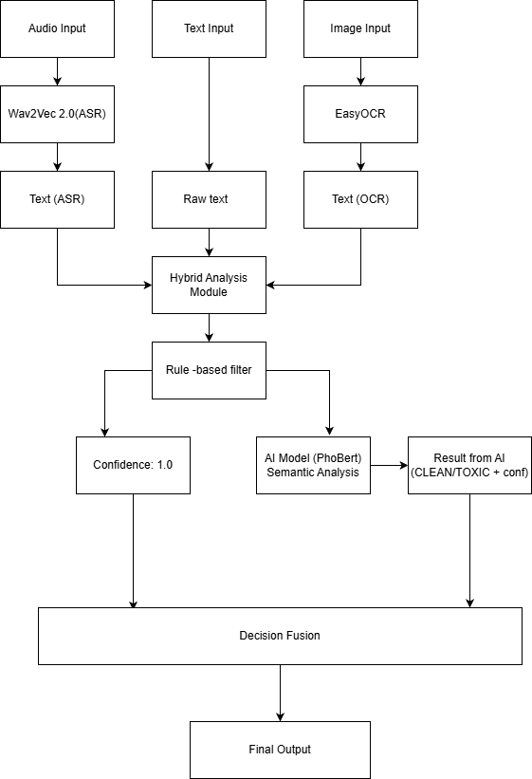

Hình . Kiến trúc hệ thống đa kênh lai ghép (Hybrid Multi-channel Architecture) tích hợp bộ lọc Blacklist

Hình 3.1 minh họa kiến trúc tổng quát của hệ thống phát hiện ngôn ngữ độc hại đa phương thức được đề xuất trong nghiên cứu này. Hệ thống được thiết kế dựa trên cơ chế Hợp nhất cấp độ quyết định (Decision-level Fusion), bao gồm ba luồng xử lý song song tương ứng với ba loại dữ liệu đầu vào: Văn bản, Âm thanh và Hình ảnh.

Quy trình hoạt động của hệ thống bao gồm các giai đoạn chính sau:

* **Giai đoạn Tiền xử lý và Chuẩn hóa (Preprocessing & Normalization):**
  + **Kênh Văn bản (Text Channel):** Dữ liệu văn bản thô được đưa trực tiếp vào quy trình làm sạch cơ bản.
  + **Kênh Âm thanh (Audio Channel):** Sử dụng mô hình **Wav2Vec 2.0** làm bộ trích xuất đặc trưng để thực hiện nhiệm vụ Nhận dạng tiếng nói tự động (ASR), chuyển đổi tín hiệu âm thanh thành văn bản.
  + **Kênh Hình ảnh (Image Channel):** Sử dụng thư viện **EasyOCR** để nhận dạng quang học, trích xuất nội dung văn bản xuất hiện trong hình ảnh/video.
* **Giai đoạn Phân tích Lai (Hybrid Analysis Module):** Đây là khối xử lý trung tâm của hệ thống. Văn bản đầu ra từ cả ba kênh đều được đưa vào một quy trình phân tích lai ghép gồm hai lớp:
  + **Lớp 1 - Bộ lọc Luật (Rule-based Filter):** Kiểm tra đối sánh văn bản với danh sách từ khóa độc hại (Blacklist) mở rộng.
  + **Lớp 2 - Mô hình AI (Deep Learning):** Nếu văn bản vượt qua bộ lọc luật, nó sẽ được chuyển đến mô hình **PhoBERT** để phân tích ngữ nghĩa và ngữ cảnh.
* **Giai đoạn Hợp nhất Quyết định (Decision Fusion):** Các kết quả dự đoán độc lập từ ba kênh được tổng hợp thông qua cổng **Logic OR**. Phương pháp này ưu tiên tối đa hóa độ phủ (Recall), đảm bảo rằng nếu bất kỳ kênh thông tin nào chứa dấu hiệu độc hại, hệ thống sẽ đưa ra cảnh báo cuối cùng là "ĐỘC HẠI".

### Huấn luyện Mô hình với Tối ưu hóa Trọng số Lớp:

Để giải quyết vấn đề mất cân bằng lớp được đề cập ở trên, chúng tôi đã áp dụng phương pháp huấn luyện bằng cách dùng “Hàm mất mát có trọng số (Weighted Cross-Entropy Loss).”

Hàm mất mát sẽ tính toán trọng số theo công thức tần suất nghịch đảo (Inverse Frequency Weighting):

$$W_{i}= \frac{N_{total}}{2 ×N_{i}}$$

Trong đó, Ntotal là tổng số mẫu, Ni là số mẫu của lớp i.

Tiếp theo đó chúng tôi xây dựng mô hình PhoBert_Weighted bằng cách kế thừa thư viện “AutoModelForSequenceClassification. Với hàm CrossEntropyLoss, chúng tôi sẽ thay thế nó với tên gọi Loss để lưu giá trị trọng số đã tính, giúp tăng cường sự chú ý của mô hình đến lớp thiểu số (TOXIC), từ đó cải thiện chỉ số F1-macro.

### Cấu hình Huấn luyện và Tinh chỉnh:

Dưới đây là quá trình tinh chỉnh (Fine-Turning) mà chúng tôi đã thiết lập.

Bảng . Bảng thành phần cấu hình mô hình PhoBert

|  |  |  |
| --- | --- | --- |
| Thành phần | Giá trị | Mục đích |
| Mô hình Khởi tạo | vinai/phobert-base | Mô hình Pre-trained tốt cho tiếng Việt. |
| Số Epochs | 10 | Thời gian huấn luyện để đạt được sự cân bằng. |
| Kích thước Batch | 16 | Cân bằng giữa tốc độ và bộ nhớ. |
| Thuật toán tối ưu | AdamW | Thuật toán hiệu suất cao cho mô hình Transformer. |
| Learning rate | Thấp | Giúp bảo tồn kiến thức đã học trong quá trình Pre-training. |
| Tiêu chí đánh giá | F1-marco | Đánh giá công bằng trên dữ liệu mất cân bằng. |

## Phát triển Kiến trúc Đa Kênh (Multi-Channel Architecture):

Hệ thống được mở rộng để xử lý đa phương thức, tích hợp thêm kênh âm thanh và hình ảnh bên cạnh kênh văn bản truyền thống.

### Vấn đề:

Trong quá trình thử nghiệm thực tế với kiến trúc ASR-based ban đầu, một hạn chế lớn đã được phát hiện: Mô hình PhoBERT, do được huấn luyện trên dữ liệu văn bản chuẩn (ViCTSD), hoạt động kém hiệu quả khi xử lý văn bản đầu ra từ mô hình ASR (Wav2Vec). Văn bản từ ASR thường chứa nhiễu (noise), sai chính tả (ví dụ: "mày" -> "may"), lặp từ, hoặc tiếng lóng không có trong tập huấn luyện. Kết quả là mô hình AI thường dự đoán sai lệch (False Negative) với độ tin cậy cao đối với các trường hợp này.

### Kiến trúc Lai ghép Phân tầng (Cascaded Hybrid Architecture):

Nhằm khắc phục hạn chế cố hữu về tính nhiễu của dữ liệu đầu vào từ kênh âm thanh (ASR-generated text), nghiên cứu này đề xuất một kiến trúc xử lý lai ghép, hoạt động theo cơ chế **sàng lọc hai giai đoạn (Two-stage Filtering)**. Thay vì phó mặc toàn bộ quá trình ra quyết định cho mô hình Học sâu (Deep Learning), hệ thống tích hợp một lớp kiểm soát dựa trên luật (Rule-based) thông minh ở tầng đầu tiên.

Quy trình xử lý dòng dữ liệu được thiết kế như sau:

* **Giai đoạn 1: So khớp Mờ (Fuzzy Matching Layer):** Đây là lớp bảo vệ đầu tiên. Khác với các phương pháp so khớp từ khóa cứng nhắc (Exact Matching) thường bỏ sót các biến thể lỗi chính tả hoặc teencode, hệ thống áp dụng thuật toán so sánh chuỗi dựa trên **khoảng cách Levenshtein (Levenshtein Distance)**. Thuật toán này cho phép xác định độ tương đồng giữa văn bản đầu vào và tập từ điển độc hại (Toxic Lexicon). Nếu độ tương đồng vượt ngưỡng thiết lập (ngưỡng $\theta = 85\%$), văn bản sẽ bị gán nhãn ĐỘC HẠI ngay lập tức với độ tin cậy tuyệt đối. Phương pháp này triệt tiêu hiệu quả các lỗi "False Negative" do nhiễu ASR gây ra.
* **Giai đoạn 2: Phân tích Ngữ nghĩa Sâu (Deep Semantic Analysis):** Chỉ những mẫu dữ liệu vượt qua "bộ lọc" ở Giai đoạn 1 mới được chuyển tiếp đến mô hình PhoBERT. Tại đây, mô hình tập trung vào việc giải mã các cấu trúc câu phức tạp, hàm ý mỉa mai hoặc các dạng tấn công ngôn ngữ tinh vi mà không sử dụng từ ngữ thô tục rõ ràng.

Sự kết hợp này tạo ra cơ chế **"Chặt chẽ ở bề mặt, Sâu sắc ở ngữ nghĩa"**, tối ưu hóa cả độ chính xác (Precision) và độ phủ (Recall).

### Thiết kế Pipeline Tích hợp (Hybrid Pipeline):

Kiến trúc hệ thống (Hình 3.1) được tinh chỉnh để tích hợp bộ lọc Blacklist vào đầu mỗi kênh phân tích. Quy trình xử lý chi tiết như sau:

* **Bước 1: Kiểm tra Blacklist (Rule-based Filter):** Văn bản đầu vào được đối sánh với danh sách đen. Nếu phát hiện từ khóa trùng khớp, hệ thống lập tức gán nhãn **ĐỘC HẠI** (Confidence = 1.0) và kết thúc xử lý tại kênh đó.
* **Bước 2: Phân tích AI (AI Analysis):** Chỉ khi văn bản không nằm trong Blacklist, nó mới được chuyển tiếp đến mô hình PhoBERT để phân tích ngữ nghĩa.
* **Bước 3: Tổng hợp Quyết định (Logic OR):** Kết quả cuối cùng là hợp (OR) của cả ba kênh. Chỉ cần một kênh phát hiện dấu hiệu độc hại (dù bằng Luật hay AI), hệ thống sẽ đưa ra cảnh báo.

### Hợp nhất quyết định (Fusion Decision):

Sau khi đi qua quy trình xử lý phân tầng tại mỗi kênh, các kết quả dự đoán độc lập được tổng hợp thông qua cổng **Logic OR**. Phương pháp này ưu tiên tối đa hóa độ phủ (Recall), đảm bảo rằng nếu bất kỳ kênh thông tin nào (Văn bản, Âm thanh, Hình ảnh) chứa dấu hiệu độc hại, hệ thống sẽ đưa ra cảnh báo cuối cùng là "ĐỘC HẠI".

## Tokenization và Biểu diễn đầu vào cho PhoBERT:

Khác với pipeline baseline, PhoBERT yêu cầu đầu vào được xử lý bằng tokenizer chuyên biệt. PhoBERT sử dụng **BPE-based subword tokenization**, cho phép xử lý hiệu quả các từ hiếm, từ ghép và biến thể ngôn ngữ.

Quy trình xử lý đầu vào gồm:

* Chuẩn hóa văn bản
* Tokenization theo PhoBERT tokenizer
* Padding và truncation để đảm bảo độ dài chuỗi cố định
* Chuyển đổi thành tensor đầu vào cho mô hình

Cách biểu diễn này cho phép mô hình học được ngữ nghĩa sâu hơn so với TF-IDF.

## Huấn luyện mô hình:

### Phương pháp huấn luyện:

Mô hình PhoBERT được fine-tune trên tập dữ liệu huấn luyện đã được mở rộng. Trong quá trình huấn luyện:

* Trọng số của PhoBERT được cập nhật cùng với classifier.
* Sử dụng hàm mất mát Cross-Entropy.
* Áp dụng early stopping để tránh overfitting.

### Đánh giá mô hình:

Mô hình được đánh giá trên tập validation và test với các chỉ số:

* Accuracy
* Precision
* Recall
* F1-score

Các chỉ số này được so sánh trực tiếp với kết quả baseline nhằm đánh giá mức độ cải thiện của PhoBERT.

# THỰC NGHIỆM VÀ ỨNG DỤNG HỆ THỐNG

## Thiết kế giao diện hệ thống

### Kiến trúc Tổng thể:

Chúng tôi minh họa một trang web nhỏ, được xây dựng dựa trên kiến trúc Logic OR Fusion, nơi các đầu ra phân loại từ ba kênh độc lập (PhoBERT cho Văn bản, ASR 🡪 PhoBERT cho âm thanh, OCR 🡪 PhoBERT cho hình ảnh ) được tổng hợp để đưa ra quyết định cuối cùng.

### Công cụ Triển khai (Gradio):

Toàn bộ giao diện tương tác được phát triển bằng thư viện **Gradio** trong môi trường Google Colab. Gradio cho phép tạo ra một giao diện web đơn giản và trực quan, giúp người dùng dễ dàng kiểm tra chức năng của mô hình Học sâu (Machine Learning) mà không cần phát triển ứng dụng web quá phức tạp.

### Thiết kế giao diện người dùng tương tác:

Chúng tôi đã thiết kế giao diện được thiết kế để đơn giản hóa quá trình nhập liệu trực quan hóa kết quả đầu ra, đặc biệt tập trung chủ yếu vào khả năng giải thích của hệ thống.

Bảng . Bảng cấu trúc thành phần đầu vào

của giao diện hệ thống (Input Components)

|  |  |  |
| --- | --- | --- |
| Thành Phần | Loại Widget | Vai trò |
| Bình luận (Văn bản) | gr.Textbox | Nhận văn bản (bình luận hoặc phụ đề) để phân tích kênh Text. |
| Giọng nói | gr.Audio | Cho phép tải lên file âm thanh (.mp3, .wav) hoặc ghi âm trực tiếp, phục vụ cho kênh ASR (Wav2Vec 2.0). |
| Hình ảnh/Phụ đề | gr.Image | Cho phép tải lên tệp hình ảnh để Module EasyOCR quét và trích xuất văn bản (Kênh OCR). |

Bảng . Bảng cấu trúc thành phần đầu ra

của giao diện hệ thống (Output Components)

|  |  |  |
| --- | --- | --- |
| Thành Phần | Nội dung Hiển thị | Mục tiêu |
| Quyết định | Kết quả cuối cùng (ĐỘC HẠI/SẠCH) và Độ tin cậy tổng hợp. | Tổng hợp quyết định bằng Logic OR Fusion. |
| Phân tích Kênh Văn bản | Văn bản gốc đã được Tô sáng từ độc hại và kết quả phân loại của kênh này. | Cung cấp khả năng Giải thích (Explainability). |
| Phân tích Kênh Âm thanh | Bản chép lời từ ASR và kết quả phân loại của TextASR. | Trực quan hóa kết quả của Wav2Vec 2.0. |
| Phân tích Kênh Hình ảnh (OCR) | Văn bản được trích xuất (đã tô sáng) và kết quả phân loại của TextOCR. | Minh chứng cho khả năng xử lý nội dung Visual. |

## Thiết lập Thực nghiệm và Tiêu chí Đánh giá:

### Môi trường và kiến trúc tổng quát:

Mô hình Nền tảng: Toàn bộ quá trình phân loại dựa trên PhoBERT-base đã được Fine-tuned.

Môi trường Huấn luyện: Quá trình tinh chỉnh được thực hiện trên GPU trên nền tảng Google Colab, sử dụng PyTorch và Hugging Face Transformers.

### Tiêu chí Đánh giá Định lượng (Evaluation Metrics):

Vì đặc trưng mất cân bằng lớp của bộ dữ liệu, việc sử dụng đơn vị đo độ chính xác(Accuracy) đơn thuần là không phù hợp với hệ thống.

Chúng tôi sử dụng metric Chính (Key Metric) là F1-macro. F1-macro được tính bằng trung bình cộng của F1-score trên từng lớp độc lập với công thức:

$$F1-macro= \frac{{F1}_{CLEAN}+ {F1}_{TOXIC}}{2}$$

Điều này đảm bảo hiệu suất của mô hình trên lớp thiểu số (TOXIC) được đánh giá một cách công bằng và phản ánh khả năng tổng quát hóa thực tế của hệ thống.

Bên cạnh đó các metric bổ sung chính là: Precision, Recall và Accuracy.

### Chiến lược Tối ưu hóa Loss:

Mô hình PhoBERT được huấn luyện với Hàm mất mát có trọng số. Chiến lược này nhằm mục đích:

$$Loss= - \sum_{i=1}^{N}{W_{y_{i}}log⁡(P(y_{i}|x_{i}))}$$

Trong đó, $W_{y_{i}}$ là trọng số nghịch đảo được gán cho lớp yi.Việc áp dụng trọng số giúp tăng hình phạt cho các lỗi phân loại trên lớp TOXIC, buộc mô hình phải học sâu hơn các đặc trưng của ngôn ngữ độc hại, từ đó hướng đến cải thiện chỉ số Recall cho lớp TOXIC.

## Kết quả Mô hình Đơn phương thức và Phân tích:

Dưới đây là kết quả đánh giá mô hình PhoBERT-base (với Weighted Loss) trên tập Test độc lập và với các mô hình baseline trước đó:

Bảng . Kết quả thực nghiệm so sánh PhoBert với các mô hình baseline

|  |  |  |  |  |
| --- | --- | --- | --- | --- |
| Mô hình | Accuracy | Precision | Recall | F1-score |
| Naive Bayes | 86.10% | 0.38 | 0.40 | 0.39 |
| Logistic Regression | 84.70% | 0.37 | 0.57 | 0.45 |
| SVM | 86.10% | 0.39 | 0.45 | 0.42 |
| PhoBert | 89.4% | 0.60 | 0.46 | 0.58 |

### Về độ chính xác (Accuracy) và nghịch lý dữ liệu:

Cả ba mô hình đều đạt độ chính xác toàn cục khá cao, dao động từ 84.7% đến 86.1%. Tuy nhiên, con số này không phản ánh đúng hiệu quả thực tế do sự mất cân bằng dữ liệu trong tập Test (890 mẫu sạch vs 110 mẫu độc hại). Một mô hình chỉ cần đoán toàn bộ là "Sạch" cũng đã có thể đạt accuracy gần 90%, nhưng lại vô dụng trong việc lọc nội dung xấu.

### So sánh chi tiết từng mô hình:

* **Naive Bayes:** Là mô hình nhanh nhất (**0.02 giây**), nhưng hiệu quả phát hiện độc hại thấp nhất (F1-score chỉ 0.39). Nó bỏ sót tới 60% số bình luận tiêu cực (Recall = 0.40).
* **Logistic Regression:** Đây là mô hình hoạt động hiệu quả nhất trong nhóm Baseline với **Recall đạt 0.57** và **F1-Score đạt 0.45**. Điều này có nghĩa là nó bắt được nhiều bình luận độc hại nhất (57%), tuy nhiên đổi lại là tỷ lệ báo động giả cao (Precision thấp, chỉ 0.37).
* **SVM:** Mặc dù SVM thường được coi là thuật toán mạnh mẽ cho phân loại văn bản, nhưng trong thực nghiệm này, nó tốn thời gian huấn luyện gấp hơn **7000 lần** so với Naive Bayes (144 giây so với 0.02 giây) mà chỉ cải thiện được chỉ số F1-score không đáng kể (0.42 so với 0.39).

### Hạn chế của phương pháp truyền thống:

Điểm yếu chung của cả 3 mô hình này là đều dựa trên đặc trưng TF-IDF. Phương pháp này chỉ đếm tần suất từ mà bỏ qua ngữ cảnh và trật tự từ.

* *Ví dụ:* Câu "Con chó này thông minh quá" (khen ngợi) và "Mày ngu như chó" (chửi bới) đều chứa từ "chó". TF-IDF dễ bị nhầm lẫn giữa hai câu này, dẫn đến Precision thấp (dưới 0.4).

🡪 **Kết luận:** Kết quả thực nghiệm cho thấy các mô hình học máy truyền thống chưa đủ năng lực để xử lý ngôn ngữ tự nhiên phức tạp trên mạng xã hội. Điều này làm nổi bật sự cần thiết của việc áp dụng các mô hình học sâu có khả năng hiểu ngữ nghĩa như **PhoBERT** (mà nhóm sẽ trình bày ở phần sau) để nâng cao chỉ số F1-Score lên mức chấp nhận được.

## Đánh giá Chiến lược Logic OR Fusion Đa Kênh:

Để khắc phục hạn chế về Recall của mô hình đơn phương thức, chúng tôi đã triển khai kiến trúc Logic OR Fusion tích hợp ba kênh dữ liệu.

### Cơ chế Đa Kênh và Logic OR:

Cả ba kênh (Văn bản gốc, Kênh ASR, Kênh OCR) đều sử dụng cùng một bộ phân loại cốt lõi là PhoBERT-base (đã Fine-tuned với Weighted Loss).

Dưới đây là định nghĩa các kênh:

* Kênh Văn bản (Text): Phân loại nội dung được gõ.
* Kênh Âm thanh (Audio): Sử dụng Wav2Vec 2.0 làm bộ tiền xử lý để thực hiện chép lời (ASR), sau đó phân loại TextASR.
* Kênh Hình ảnh (Image): Sử dụng EasyOCR làm bộ tiền xử lý để trích TextOCR sau đó phân loại.

Về quy tắc tổng hợp (Decision-level Fusion), chúng tôi đã áp dụng quy tắc Logic OR để tối ưu hóa khả năng phát hiện từ độc hại, cụ thể như sau:

TOXIC <=> (DText = 1 V DASR = 1 V DOCR = 1)

### Phân tích lợi tích từng kênh:

Kênh Âm thanh (Wav2Vec 2.0 - ASR based):

* Về lợi ích: Cung cấp khả năng phát hiện khi nội dung độc hại được nói (giọng nói) nhưng người dùng cố tình nhập bình luận "sạch" hoặc bình luận đó không tồn tại.
* Về hạn chế: Kênh này chỉ phân tích nội dung ngôn ngữ (TextASR), hoàn toàn bỏ qua các đặc trưng phi ngôn ngữ quan trọng như ngữ điệu và cảm xúc của giọng nói.

Kênh Hình ảnh (EasyOCR based):

* Lợi ích: Phát hiện nội dung độc hại được nhúng trong các thành phần trực quan (meme, phụ đề video). Điều này lấp đầy khoảng trống mà cả Text và Audio đều không thể xử lý.
* Về hạn chế: Kênh này trích xuất tốt văn bản, nhưng đôi lúc ảnh không rõ ràng dẫn đến không đọc được thông tint trên ảnh.

### Tính năng Explainability – XAI:

Tính năng này dựa vào từ điển từ ngữ độc hãi có sẵn lượng lớn các từ ngữ độc hại phổ biến, mà từ đó chúng tôi thiết kế hàm để bắt được các từ này trong câu.

Sau đó, hệ thống tích hợp tính năng trên sẽ tô sáng Từ Độc hại (Lexicon-based Highlighting) trên giao diện Gradio.

Tính năng này đóng vai trò là module Giải thích Mô hình (XAI) đơn giản: Nó minh bạch hóa quyết định phân loại bằng cách chỉ ra những từ/cụm từ cụ thể (dựa trên Lexicon) đã kích hoạt cảnh báo TOXIC.

## Phân tích thực nghiệm:

Mô hình của chúng tôi sau khi train (được lưu tại ./phobert_toxic_weighted_final_model) và tokenizer của nó (biến final_model và final_tokenizer trong code) là nền tảng chung. Để phục vụ 3 kênh, nhóm đã thiết kế 3 hàm xử lý (pipeline) riêng biệt:

### Thực nghiệm đơn kênh trên nền colab:

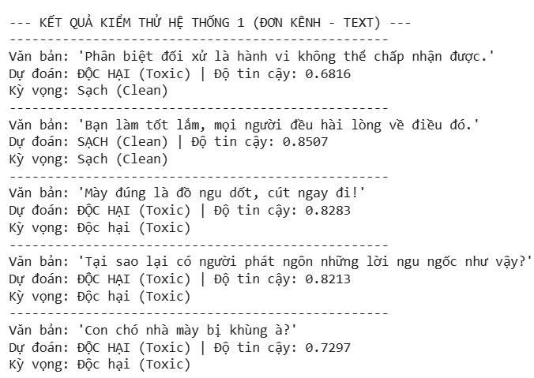

Hình . Kết quả thực nghiệm kênh Text

Đây là pipeline cơ sở và đơn giản nhất, được thiết kế để xử lý trực tiếp các bình luận (comments) hoặc phụ đề (captions).

* **Hàm:** **def classify_text_toxicity(text, tokenizer, model)**
* **Mục đích:** Nhận một chuỗi văn bản thô (raw text) và trả về dự đoán (Độc hại/Sạch) cùng độ tin cậy.
* **Quy trình hoạt động:**
* Hàm này nhận văn bản đầu vào (text).
* Nó thực hiện các bước **tiền xử lý** (hàm basic_cleanup: chuyển sang chữ thường, loại bỏ ký tự đặc biệt) để đồng bộ với dữ liệu huấn luyện.
* Văn bản "sạch" sau đó được **Tokenize** (sử dụng final_tokenizer).
* Cuối cùng, nó đưa dữ liệu đã token hóa vào "bộ não" **final_model (PhoBERT)** để nhận về kết quả dự đoán (0/1) và độ tin cậy (conf).
* Kênh này chỉ sử dụng **một mô hình AI (PhoBERT)**.

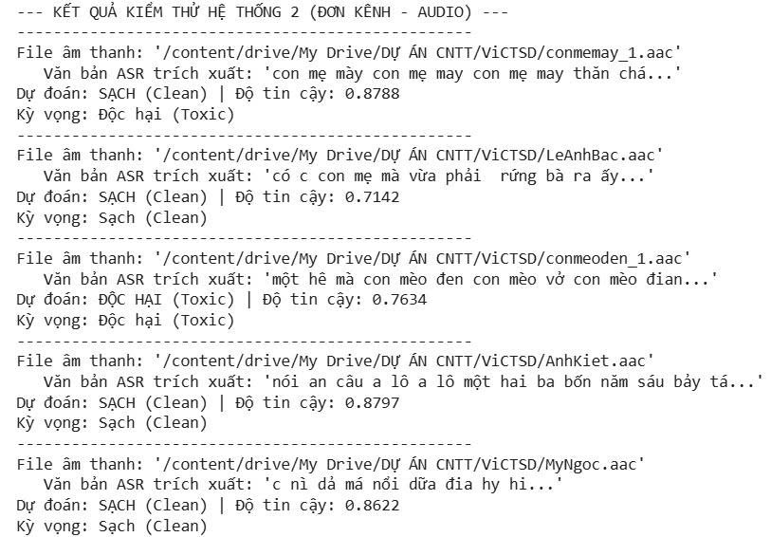

Hình . Kết quả thực nghiệm kênh Audio

Kênh này cũng là một pipeline 2 bước vì PhoBERT không thể "nghe" âm thanh.

* **Mục đích:** Nhận một file âm thanh (audio_path), chuyển đổi nó thành văn bản, và phân loại văn bản đó.
* Quy trình hoạt động:
* Bước 1 (ASR): Hàm transcribe_audio_vietnamese sử dụng mô hình Wav2Vec 2.0 (model_asr) để "nghe" file âm thanh và chuyển đổi (chép lời) thành một chuỗi văn bản (transcription).
* Bước 2 (Phân loại): Chuỗi văn bản transcription (vừa được ASR) sau đó cũng được đưa vào hàm classify_text_toxicity (giống như Kênh 1) để mô hình PhoBERT phân loại.
* **Kết luận:** Kênh này cũng là một chuỗi xử lý sử dụng **hai mô hình AI** khác nhau: Wav2Vec 2.0 -> PhoBERT.

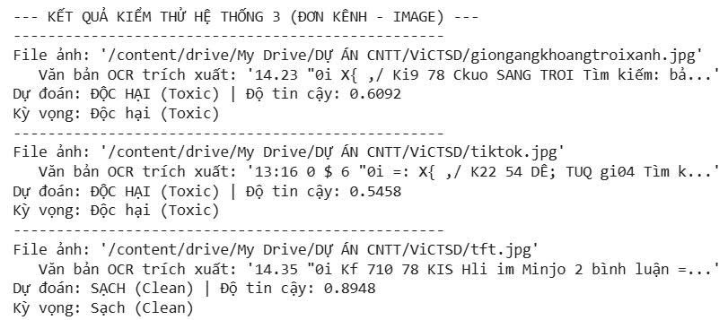

Hình . Kết quả thực nghiệm kênh Image

Kênh này phức tạp hơn vì mô hình PhoBERT không thể "đọc" hình ảnh. Nó đòi hỏi một pipeline 2 bước để chuyển đổi ảnh thành văn bản.

* **Mục đích:** Nhận một đường dẫn file ảnh (image_file), trích xuất văn bản từ nó, và phân loại văn bản đó.
* **Quy trình hoạt động:**
* Bước 1 (OCR): Hàm này trước tiên sử dụng mô hình EasyOCR (reader) để "đọc" file ảnh và trích xuất tất cả văn bản có trong ảnh thành một chuỗi duy nhất (ocr_text).
* Bước 2 (Phân loại): Chuỗi văn bản ocr_text (vừa được OCR) sau đó được đưa vào chính hàm classify_text_toxicity (đã định nghĩa ở Kênh 1) để mô hình PhoBERT phân loại.
* Kênh này là một chuỗi xử lý (chain) sử dụng **hai mô hình AI** khác nhau: EasyOCR -> PhoBERT.

Đối với các kết quả dùng text, mô hình cho kết quả trả về tương đối tốt, với cách thiết kế sử dụng blacklist chứa các từ độc hại từ 1, 2, 3-gram, làm cho chắc chắn hệ thống sẽ bắt được từ độc hại, từ đó đánh giá mức độ cả một câu.

Trong trường hợp không tìm được từ giống trong blacklist, hệ thống sử dụng kiến thức học được từ dataset để chuẩn đoán độ độc hại của cả câu.

Các kết quả liên quan về audio và voice cho độ chính xác khá cao, cho thấy quy trình thiết kế hệ thống đã tốt hơn trước. Tuy nhiên vẫn còn hạn chế ở kênh audio, dùng voice làm input. Hệ thống nhận dạng có thể chưa chính xác, do cường độ giọng nói không quá lớn, hoặc do giọng điệu và tâm trạng người nói.

Với kênh input dùng image, hoạt động tốt trên các ảnh có ít văn bản. Trên các ảnh có nhiều văn bản, hệ thống vẫn quét được tốt, nhưng vẫn có sai sót về chính tả và ngữ pháp.

### Thực nghiệm đa kênh:

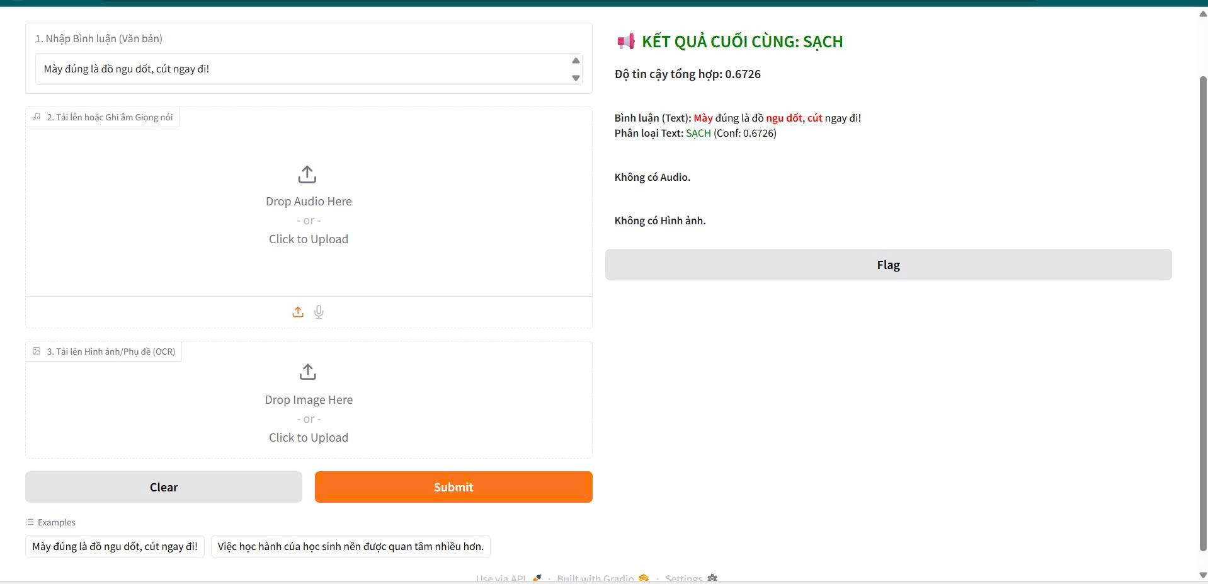

Hình . Ảnh kết quả thực nhiệm thứ nhất

Trường hợp thử nghiệm này minh họa tính ưu việt của kiến trúc đa kênh. Hệ thống đã bắt được các từ xúc phạm như “mày” và “ngu dốt” và tô đỏ lên.

Khi hệ thống xử lý, nó lại phân loại câu là Sạch (CLEAN), điều này cho thấy hệ thống học chưa tốt.

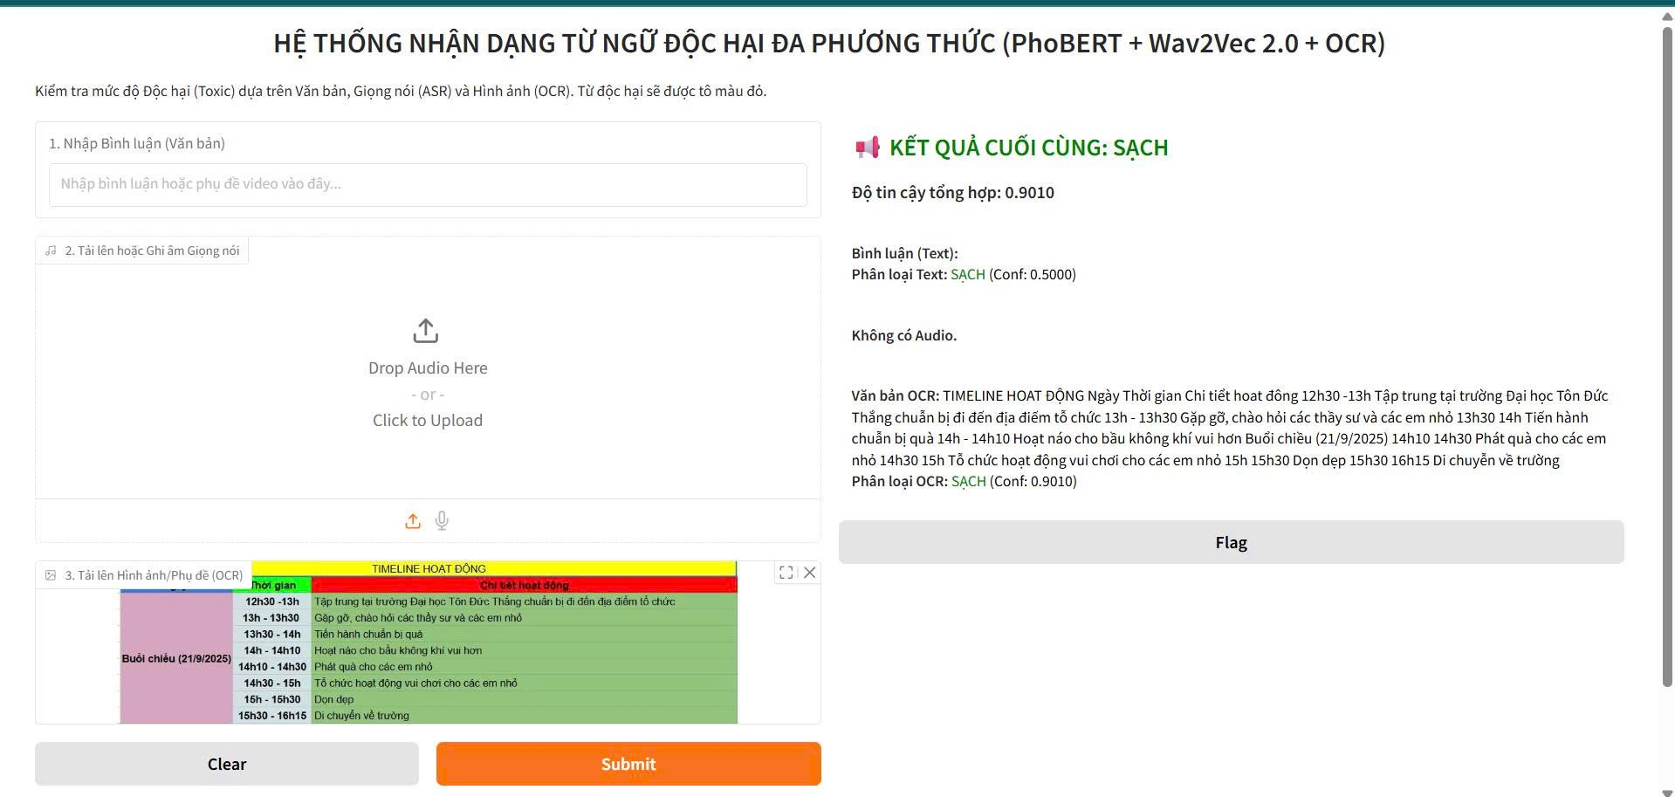

Hình . Ảnh thực nghiệm thứ hai

Hệ thống hoạt động rất tốt khi đã lọc ra được các văn bản trong ảnh đưa vào.

Hệ thống trả kết quả là các từ được trích xuất, và cho thấy không có từ ngữ độc hại nào trong văn bản này, và trả về dự đoán là Sạch.

Bên cạnh đó hệ thống vẫn chưa nhận diện hoàn toàn giọng nói, có lẽ trong quá trình thực hiện dự án, chúng tôi tích hợp có sai sót và chưa thành công, dẫn đến dù ghi nhận âm thanh, hệ thống luôn trả về độ chính xác 0.5.

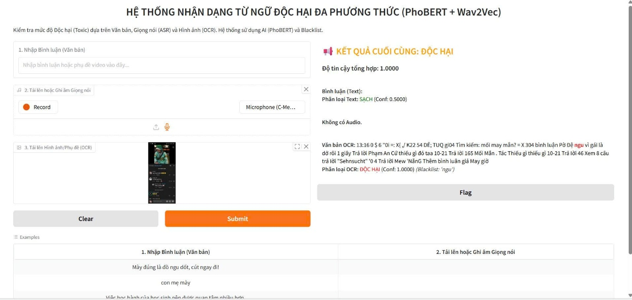

Hình . Ảnh thực nghiệm thứ 3

Chúng tôi đã đưa vào ảnh chụp từ điện thoại, giao diện trên là phần comment của một video trên nền tảng tiktok, bằng cách áp dụng blacklist để phát hiện từ độc hại, sau khi đã quét qua toàn bộ văn bản trong ảnh, thì kết quả trả về khá tốt.

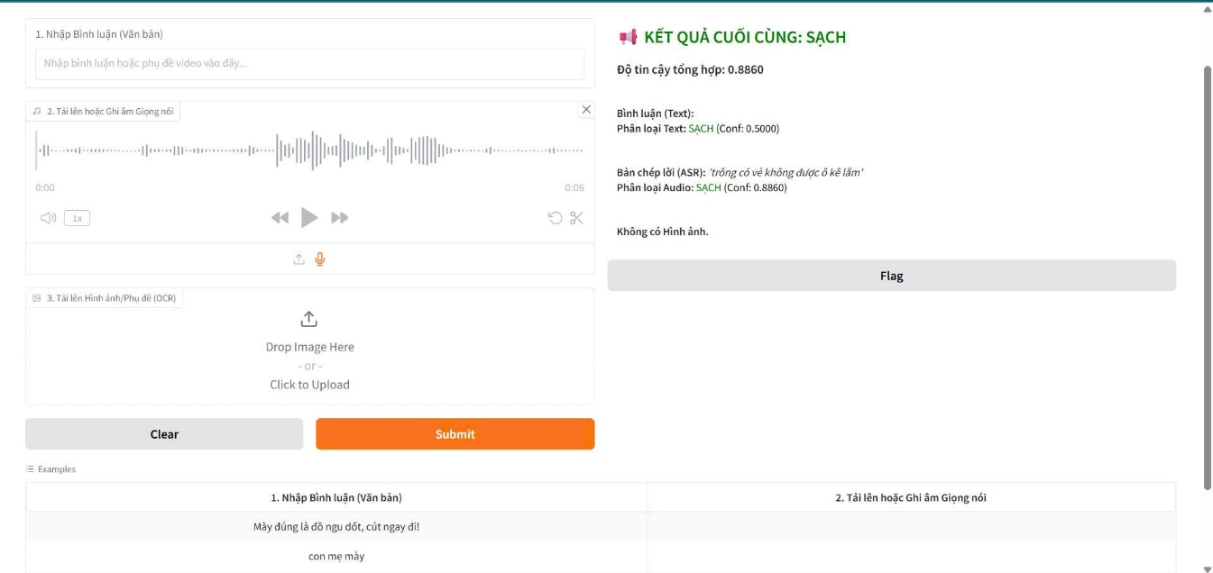

Hình . Ảnh thực nghiệm thứ 4

Sau khi đã cải thiện chương trình của mình, cuối cùng phần nhận diện bằng giọng nó đã hoạt động. Một điểm khá tốt đó là chúng tôi thiết kế chương trình và hệ thống nhận diện file giọng nó, trích xuất văn bản khá tốt, mặc dù có hạn chế nếu giọng nói quá nhỏ hoặc hệ thống ko hiểu được mà đoán sai chính tả. Tuy nhiên đối với nhận diện trực tiếp giọng nói của người kiểm nghiệm, chúng tôi nhận thấy hệ thống có ghi nhận voice giọng nói, nhưng kết quả hiển thị lại sai chính tả, có thể gần đúng với câu chúng tôi nói. Dẫn đến kết quả chưa được như mong muốn.

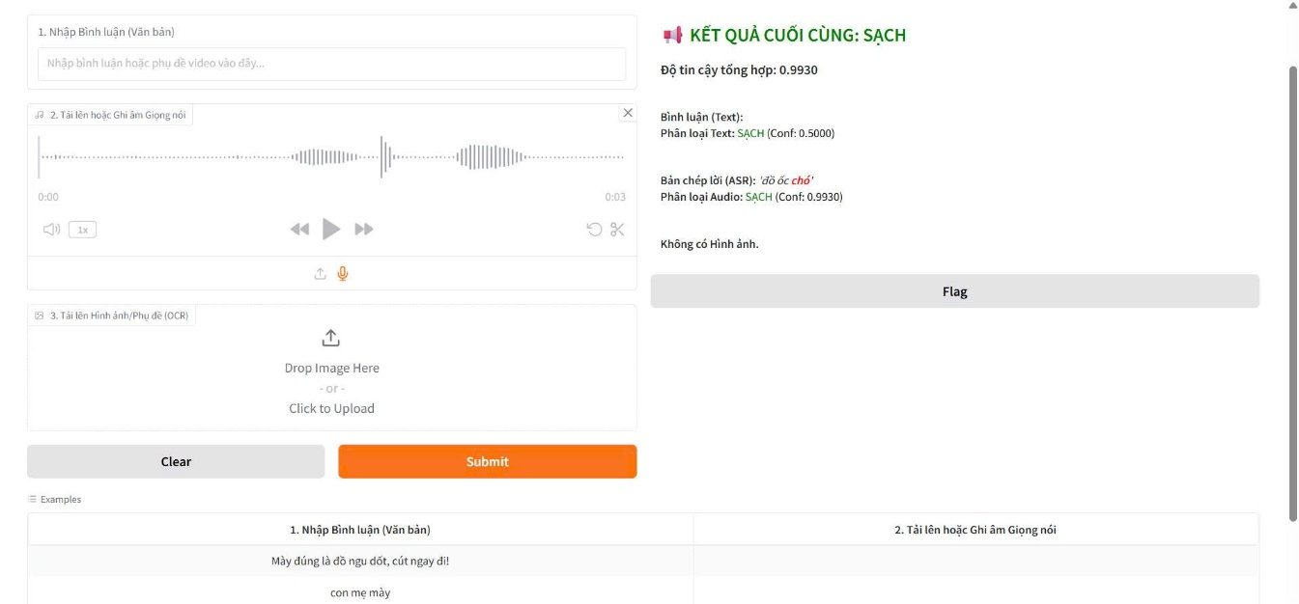

Hình . Ảnh thực nghiệm thứ 5

Đối với một số câu ngắn thì có vẻ phần xử lý âm thanh này cho thấy có thể tìm được từ độc hại. Hoặc cũng có thể do giọng nói to rõ mà các chữ này dễ dàng được nhận biết hơn.

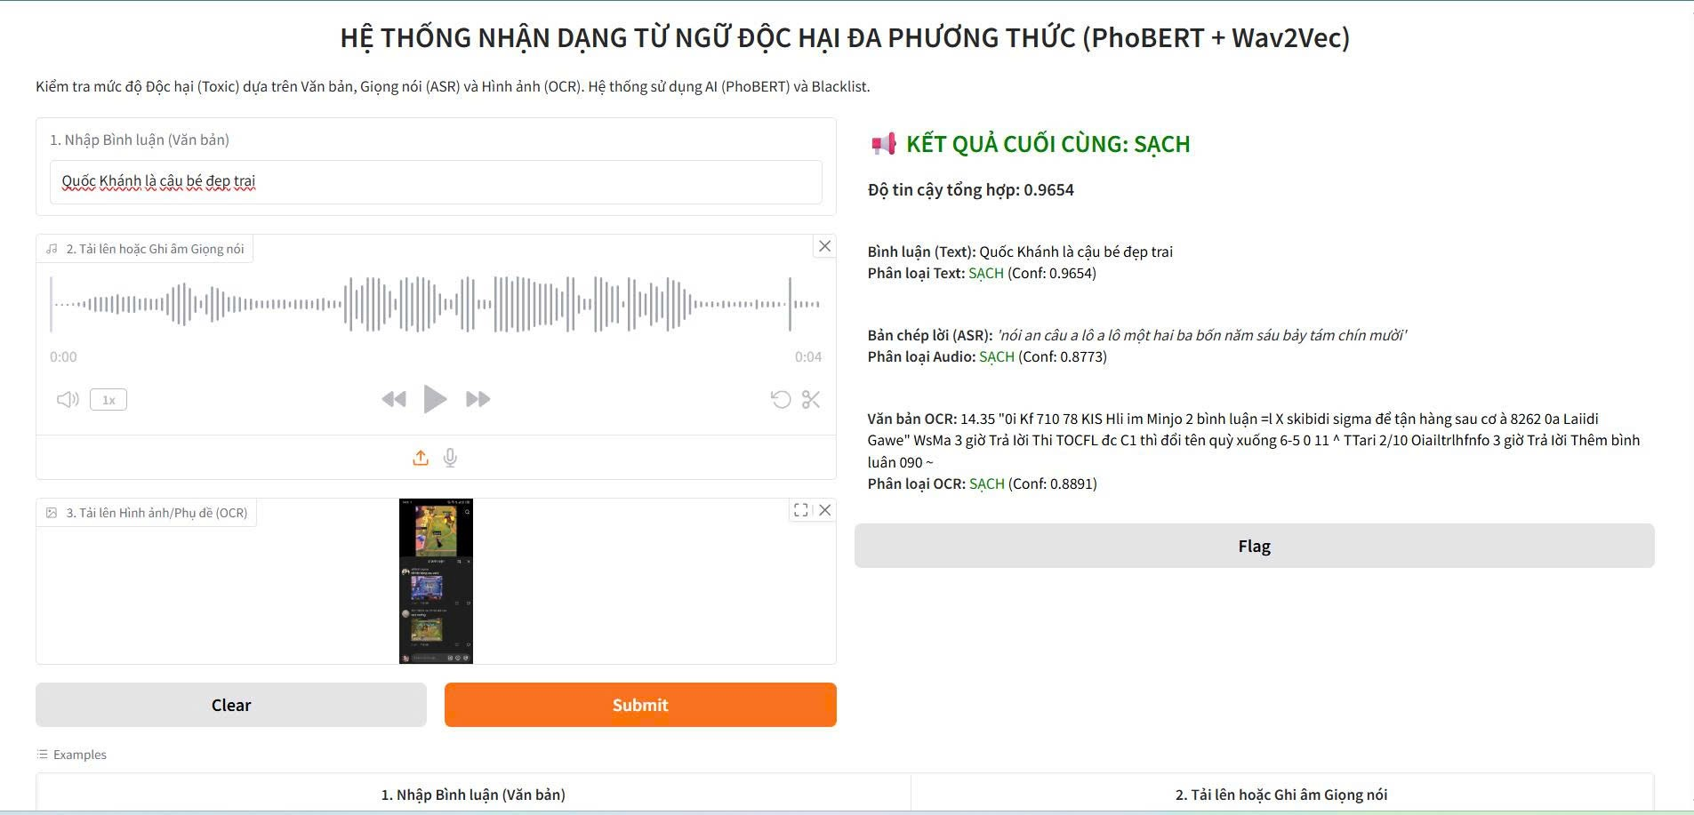

Hình . Ảnh thực nghiệm thứ 6

Để tiếp tục thử nghiệm hệ thống, chúng tối sẽ kết hợp vừa đưa vào 3 input để cùng thử nghiệm độ chính xác của hệ thống. Thực tế cho thấy rằng với mỗi video tiktok, đều có caption của người đăng, ta sẽ xem là text, audio chính là âm thanh của video, và ta dùng kênh Image để kiểm soát bình luận của video đó.

Ở đây nhóm đưa vào câu “Quốc Khánh là cậu bé đẹp trai”, hệ thống đánh giá là CLEAN. Với kênh voice được đưa vào, câu gốc là “Nói anh nghe một câu alo alo một hai ba bốn năm sáu bảy tám chín”. Hệ thống bắt được hầu hết tương đối cả câu trong audio, và đánh giá là CLEAN. Bức ảnh chúng tôi đưa vào là ảnh chụp phần comment của một video trên tiktok về tựa game TFT (Đấu trường chân lý).

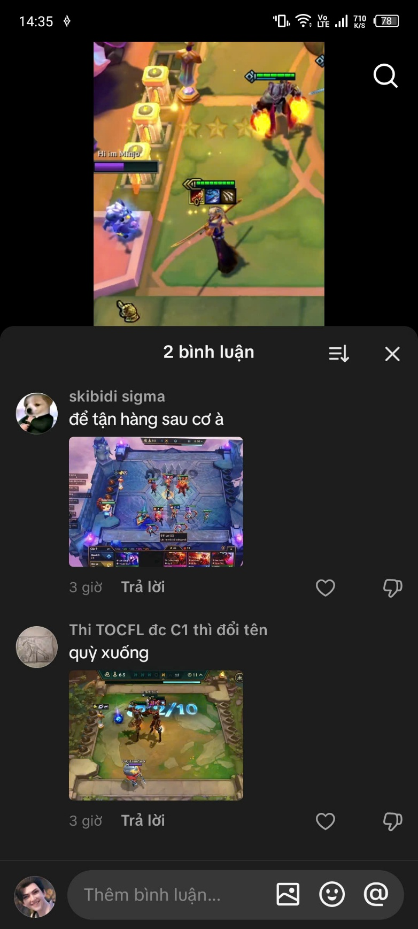

Hình . Ảnh chụp từ tiktok game TFT

Hệ thống trả về là CLEAN cho bước ảnh này vì chính xác trong ảnh không có từ độc hại nào. Cho nên hệ thống kết luận cả 3 kênh có kết quả là CLEAN, kết quả tổng thể là Sạch (CLEAN). Chúng ta đến thực nghiệm tiếp theo.

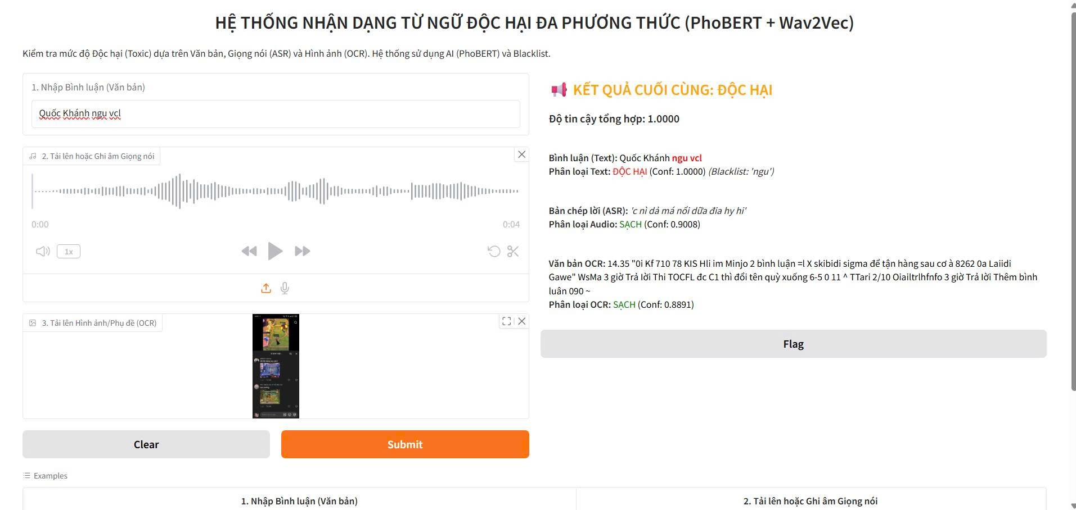

Hình . Ảnh thực nghiệm thứ 7

Chúng tôi giữ nguyên input trên là kênh Image, chúng tôi thay đổi Audio và text đưa vào, và hệ thống nhận thấy văn bản từ Text đầu vào có chứa từ độc hại, với câu là “Quốc Khánh ngu vcl” và chuẩn đoán TOXIC. Kênh âm thanh ghi nhận được audio, đoạn gốc là “Cái gì vậy má nói nữa đi hi hi” hệ thống đã bắt được đa số các từ. nhưng từ má ở đây không bắt được, có thể trong blacklist chưa định nghĩa. Tuy nhiên với ngữ điệu của audio này, câu này không mang hướng tiêu cực, chúng tôi tạm chấp nhận kết quả này. Mặc dù vậy, vì đã nhận diện được từ độc hại từ kênh text. Kết quả cuối cùng mà hệ thống trả về là Độc hại. Chúng ta tiếp tục đến kết quả tiếp theo.

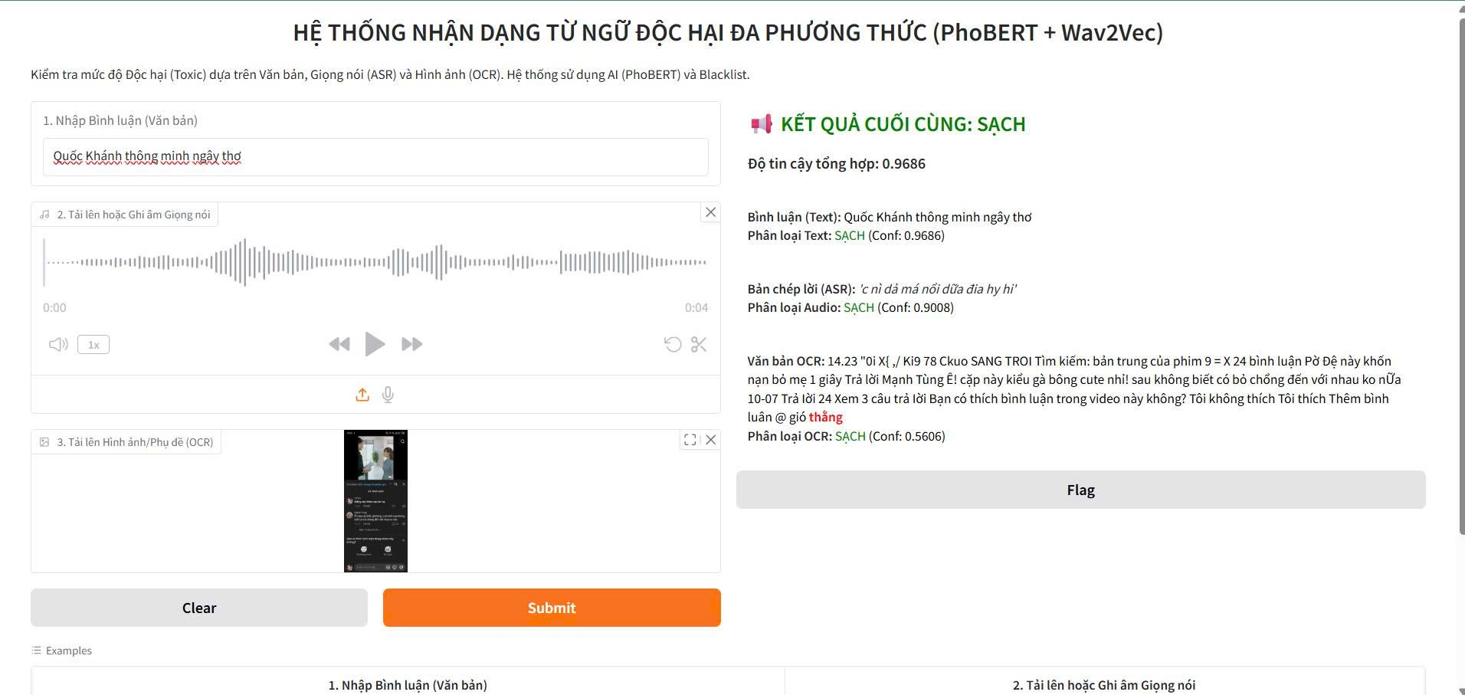

Hình . Ảnh thực nghiệm thứ 8

Với câu text đưa vào, “Quốc Khánh thông minh ngây thơ”. Không lý do gì câu này lại là TOXIC, nên hệ thống trả về CLEAN. Audio đưa vào với câu gốc là câu như trên “Cái gì vậy má nói nữa đi hi hi”. Nên hệ thống cũng đưa ra kết quả CLEAN. Bức ảnh trên chúng tôi đã đổi sang bức ảnh khác.

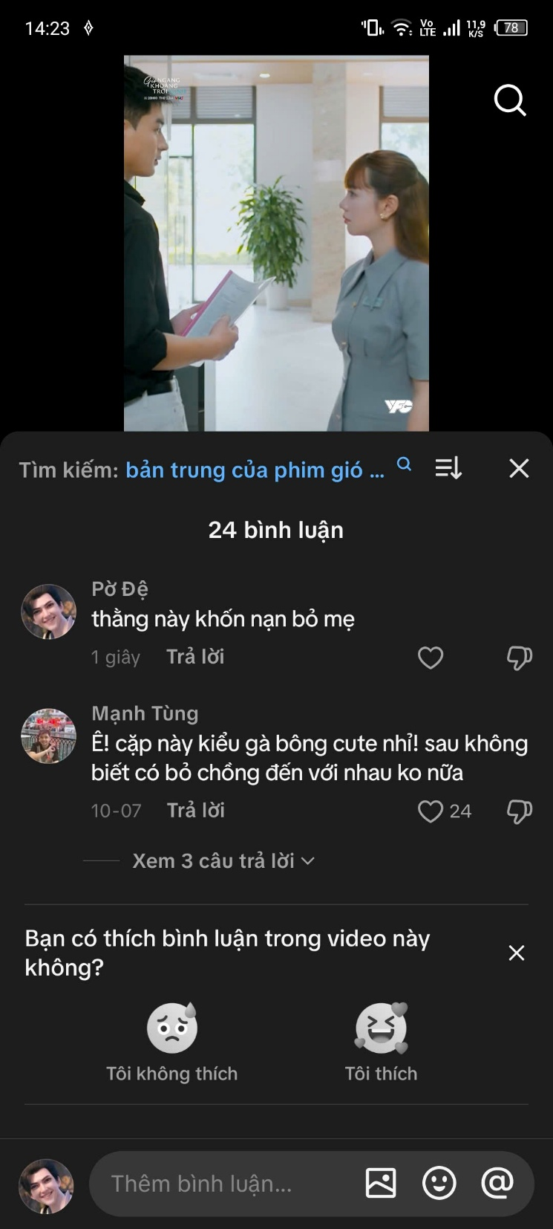

Hình . Ảnh chụp từ tiktok về 1 đoạn ngắn phim “Gió Ngang Quãng Trời Xanh”

Ảnh chụp trên nói về bộ phim truyện đang được công chiếu trên VTV, đài truyền hình Việt Nam. Trong ảnh cho thấy ko hề có từ nào toxic độc hại, nên hệ thống đã quét và trả về CLEAN. Tổng thể ta có kết quả cuối cùng là Sạch CLEAN.

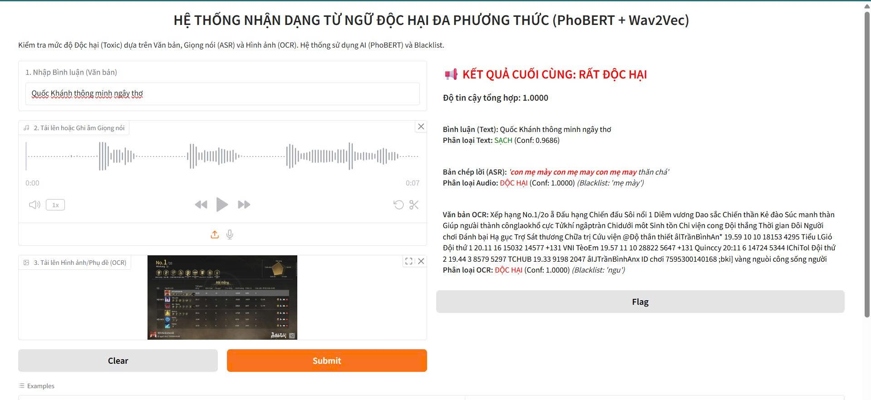

Hình . Ảnh thực nghiệm thứ 9

Hệ thống nhận định text vô hại. Tuy nhiên đối với kênh audio, đoạn audio đưa vào có nhiều từ xúc phạm toxic, thậm chí lặp lại 3 lần. Kênh ảnh mặc dù đã quét qua toàn bộ ảnh, nhưng theo đúng như hình, chính xác ko hề có từ ngu nào ở trong ảnh.

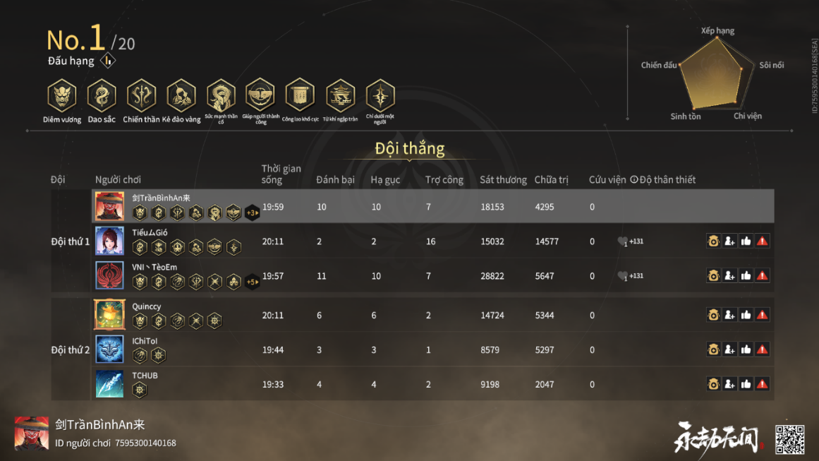

Hình . Ảnh kết quả sau trận đấu của game NARAKA BLADEPOINT

Ảnh trên cho thấy rằng ngoài tên nhân vật, thành tích, số sát thương và các chỉ số khác, không có từ “ngu” nào bên trong. Cho nên hệ thống đã sai sót và nhận định sai. Đó là lý do Kết quả cuối cùng mà hệ thống đưa ra là RẤT ĐỘC HẠI và in đậm đỏ, khác với kết quả trên chỉ dừng lại ở múc độc hại và in màu vàng.

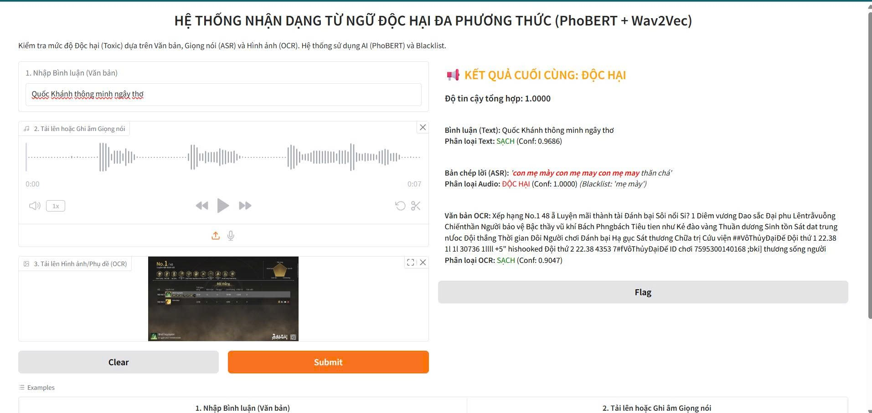

Hình . Ảnh thực nghiệm thứ 10

Vẫn giữ nguyên đoạn text trên là “Quốc Khánh thông minh ngây thơ”. Và đoạn text “Con mẹ mày con me may con me may” và kết quả trả về là độc hại. Tôi chỉ thay đổi một bức ảnh khác.

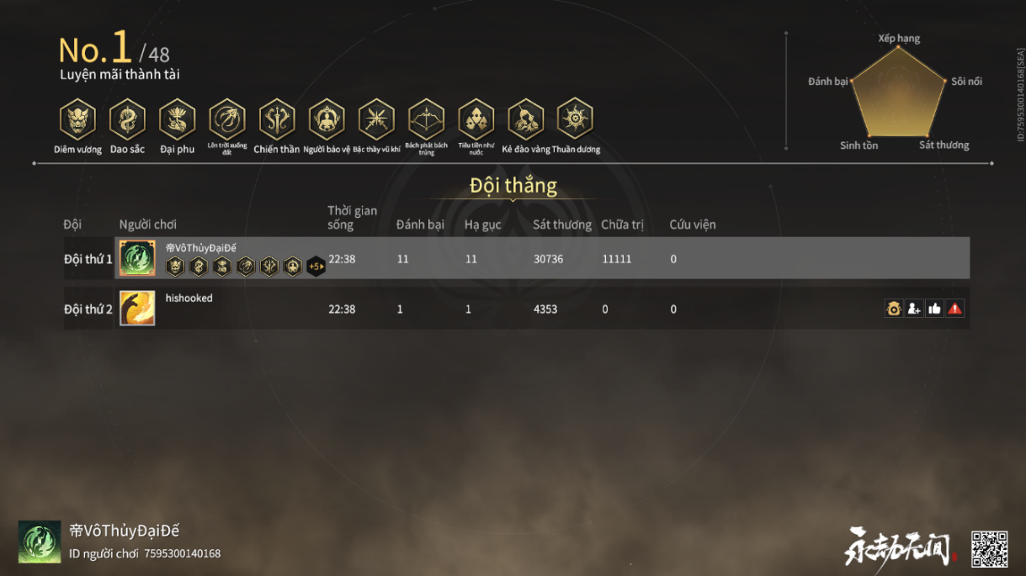

Hình . Ảnh kết quả trận sau trận đấu Solo Mode

của game NARAKA BLADEPOINT

Kết quả hệ thống sau khi quét toàn bộ ảnh không phát hiện gì độc hại gì cả.

So sánh với kết quả thực nghiệm trước đó. Hệ thống sẽ đánh giá kết quả cuối cùng là RẤT ĐỘC HẠI chỉ khi từ 2 kênh đều đưa ra đánh giá dự đoán là TOXIC độc hại. Còn chỉ cần có 1 kênh đưa ra kết quả TOXIC thì kết quả cuối cùng sẽ chỉ đánh giá ở mức độc hại và in màu vàng.

Với mục tiêu ban đầu là hệ thống nhận diện từ ngữ độc hại trên nền tảng tiktok, nhóm chúng tôi tiếp tục thử nghiệm và kiểm tra 3 video sau, kèm ảnh chụp 1 phần comment, và video, caption video sẽ được dán vào ô kiểm tra text, audio sẽ là video tiktok định dạng acc và image, và ta có các kết quả trả về như bên dưới.

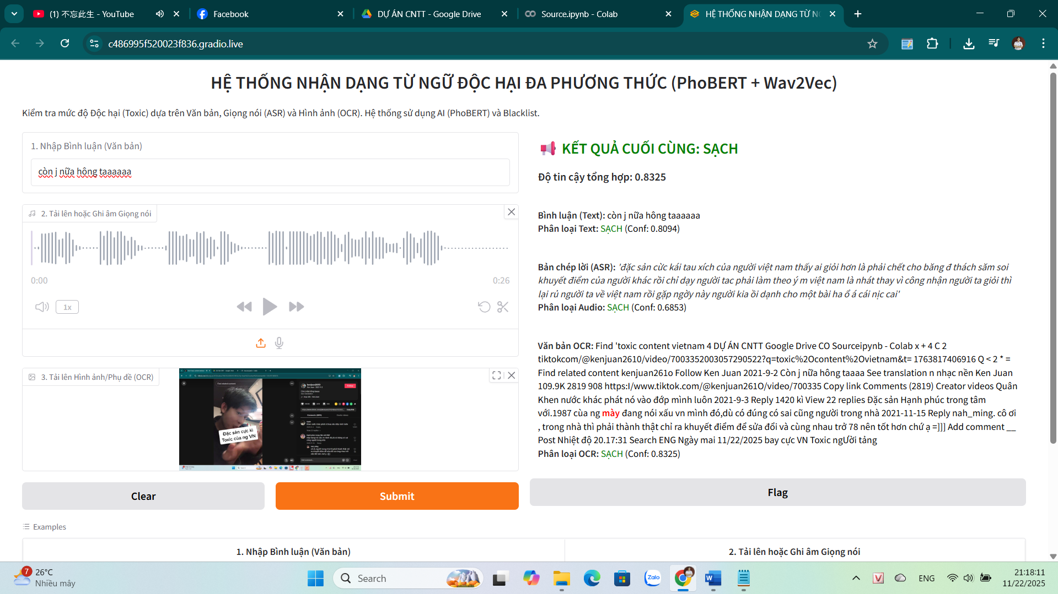

Hình . Thử nghiệm hệ thống bằng video tiktok (1)

Hệ thống đã quét được tương đối nội dung video, tuy nhiên chỉ 1 comment xuất hiện từ mày. Thêm vào đó, kênh text không gây toxic. Nên Hệ thống trả về kết quả CLEAN, tuy nhiên kết quả này tương đối chưa tốt so với kì vọng của chúng tôi.

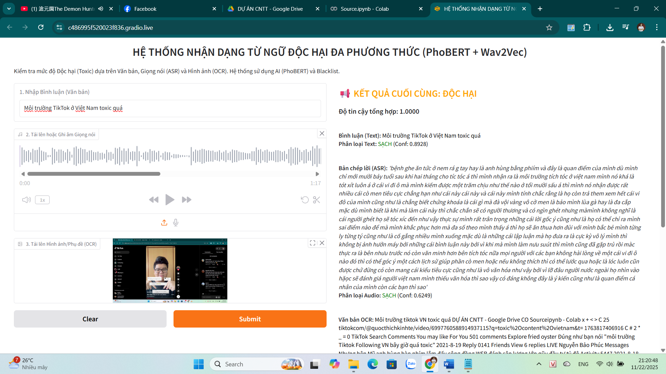

Hình . Thử nghiệm hệ thống bằng video tiktok (2)

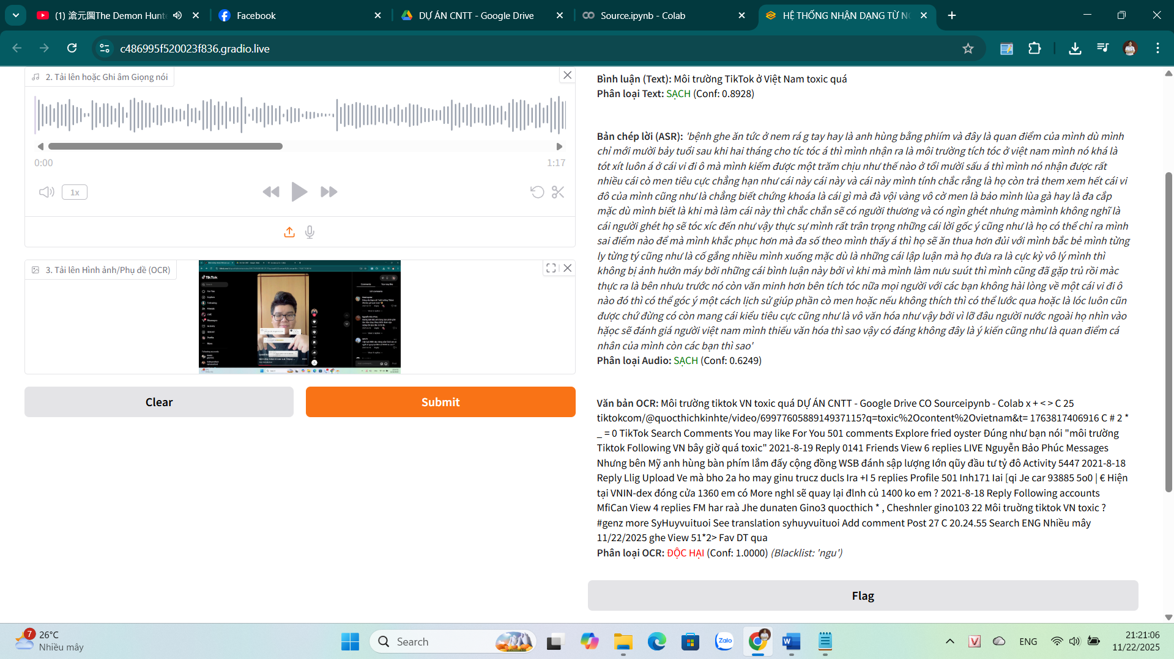

Hình . Thử nghiệm hệ thống bằng video tiktok (2)

Hệ thống đã quét được trong lúc video phát, đã có xuất hiện từ ngữ độc hại, điều này là đúng và ngay lập tức hệ thống nhận định đây là một video có tính toxic độc hại.

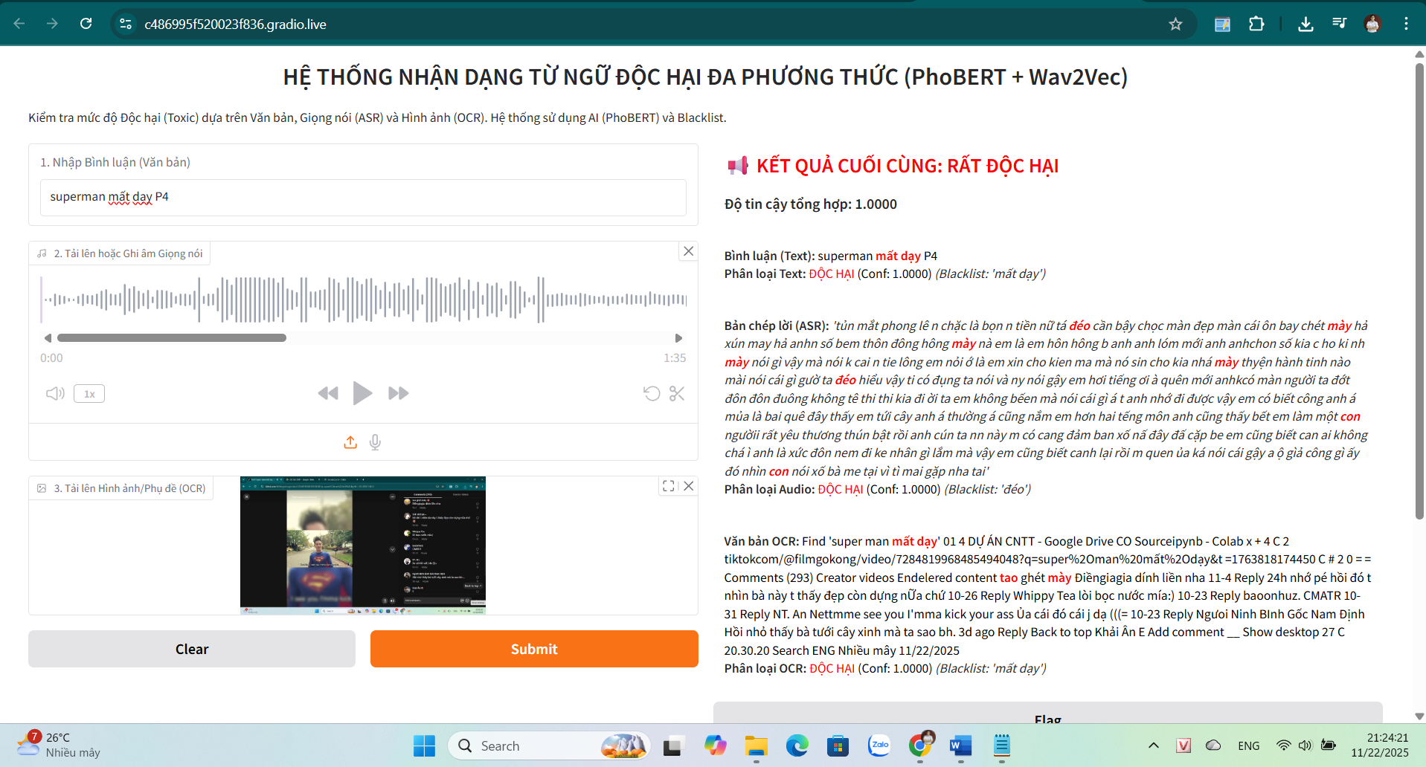

Hình . Thử nghiệm hệ thống bằng video tiktok (3)

Đến với video thứ 3 thì hệ thống đã quét được rất nhiều lời thoại của các nhân vật trong video 1 cách rõ ràng, bên cạnh đó kiểm tra text và ảnh cũng cho thấy cực nhiều từ không phù hợp, dẫn đến kết quả cuối cùng của hệ thống đưa ra là CỰC KỲ ĐỘC HẠI.

Nhóm tiếp tục thu thập thêm một số video khác để kiểm thử hệ thống

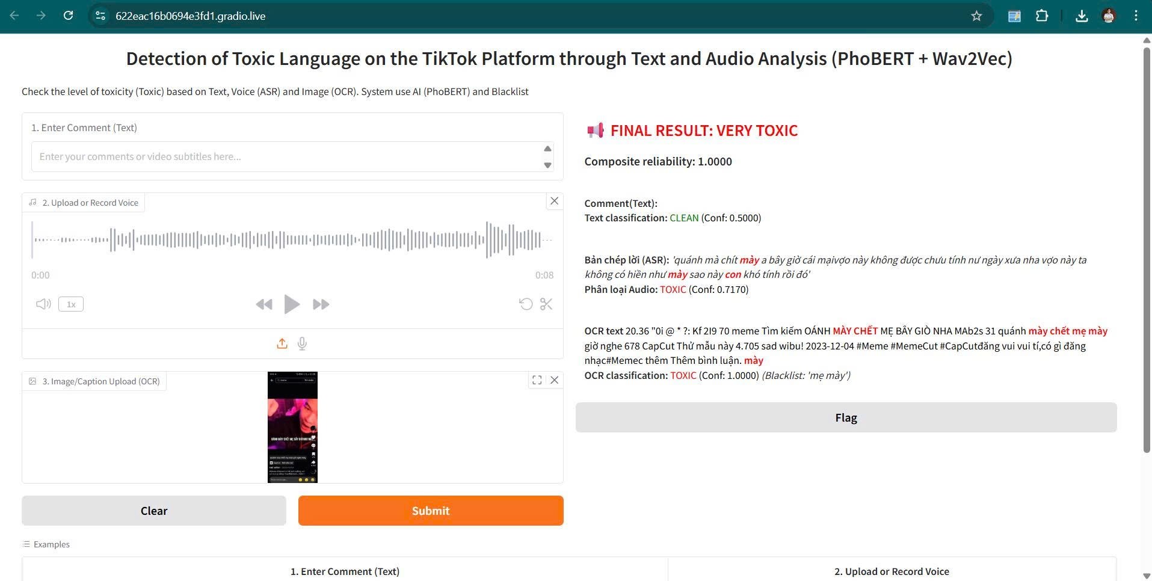

Hình . Thử nghiệm hệ thống bằng video tiktok (4)

Có thể thấy trong voice có chứa rất nhiều từ độc hại, không chỉ vậy, chính nội dung ở phía ngoài video cũng được hệ thống phát hiện. Và kết quả cuối cùng được đánh giá là vô cùng độc hại.

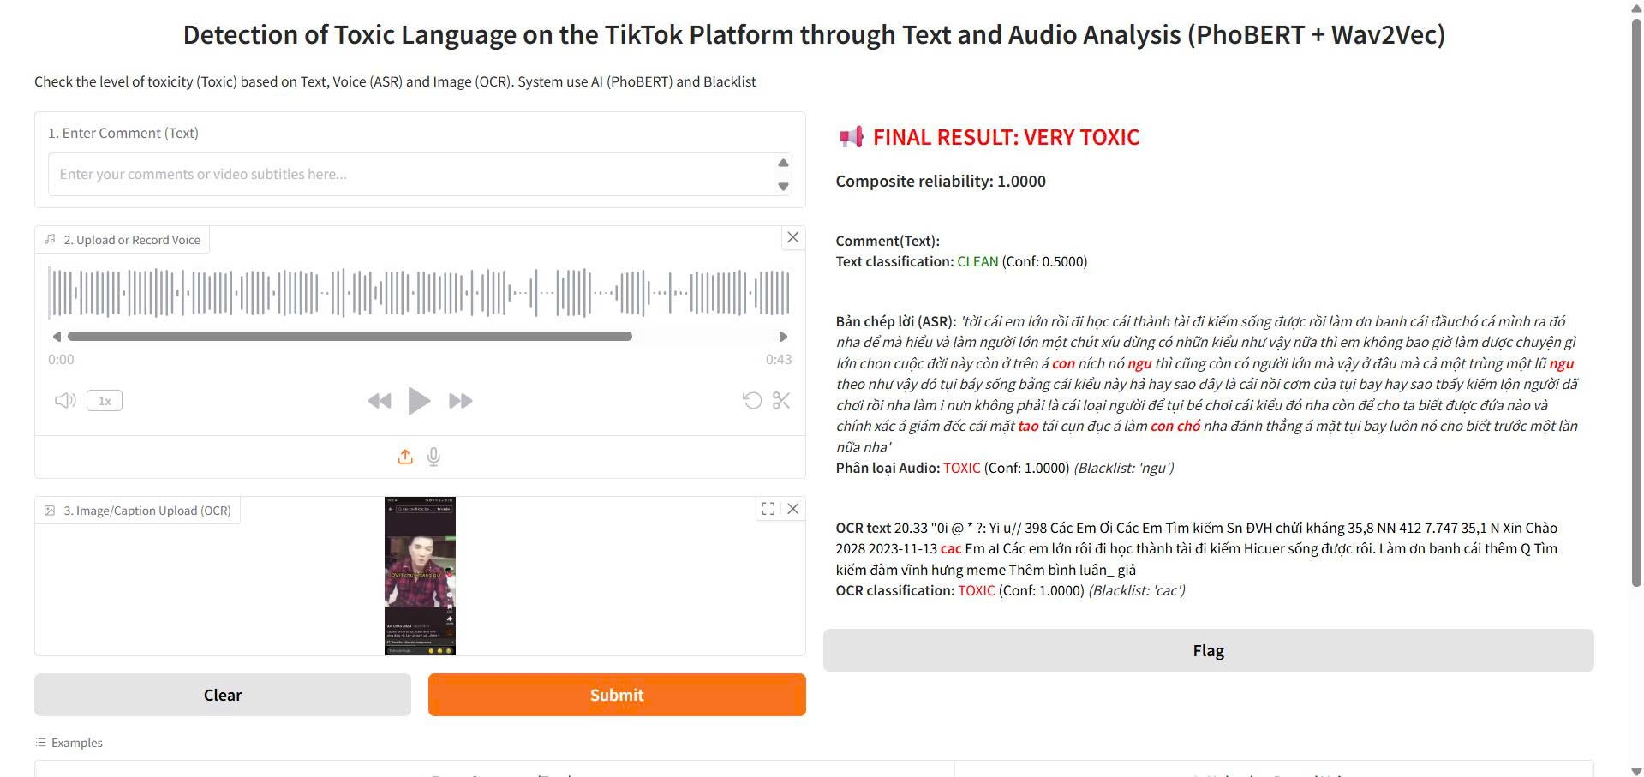

Hình . Thử nghiệm hệ thống bằng video tiktok (5)

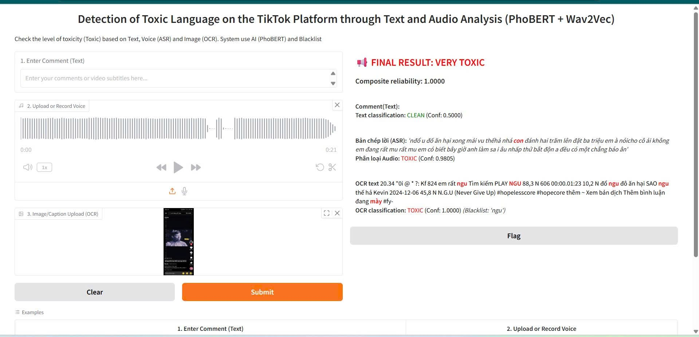

Hình . Thử nghiệm hệ thống bằng video tiktok (6)

Tương tự như các kiểm thử trước đó, không chỉ riêng voice của video có chứa từ độc hại toxic, đến cả nội dung trong các video cũng được hệ thống xem xét và phát hiện, dẫn đến kết quả vẫn là vô cùng độc hại.

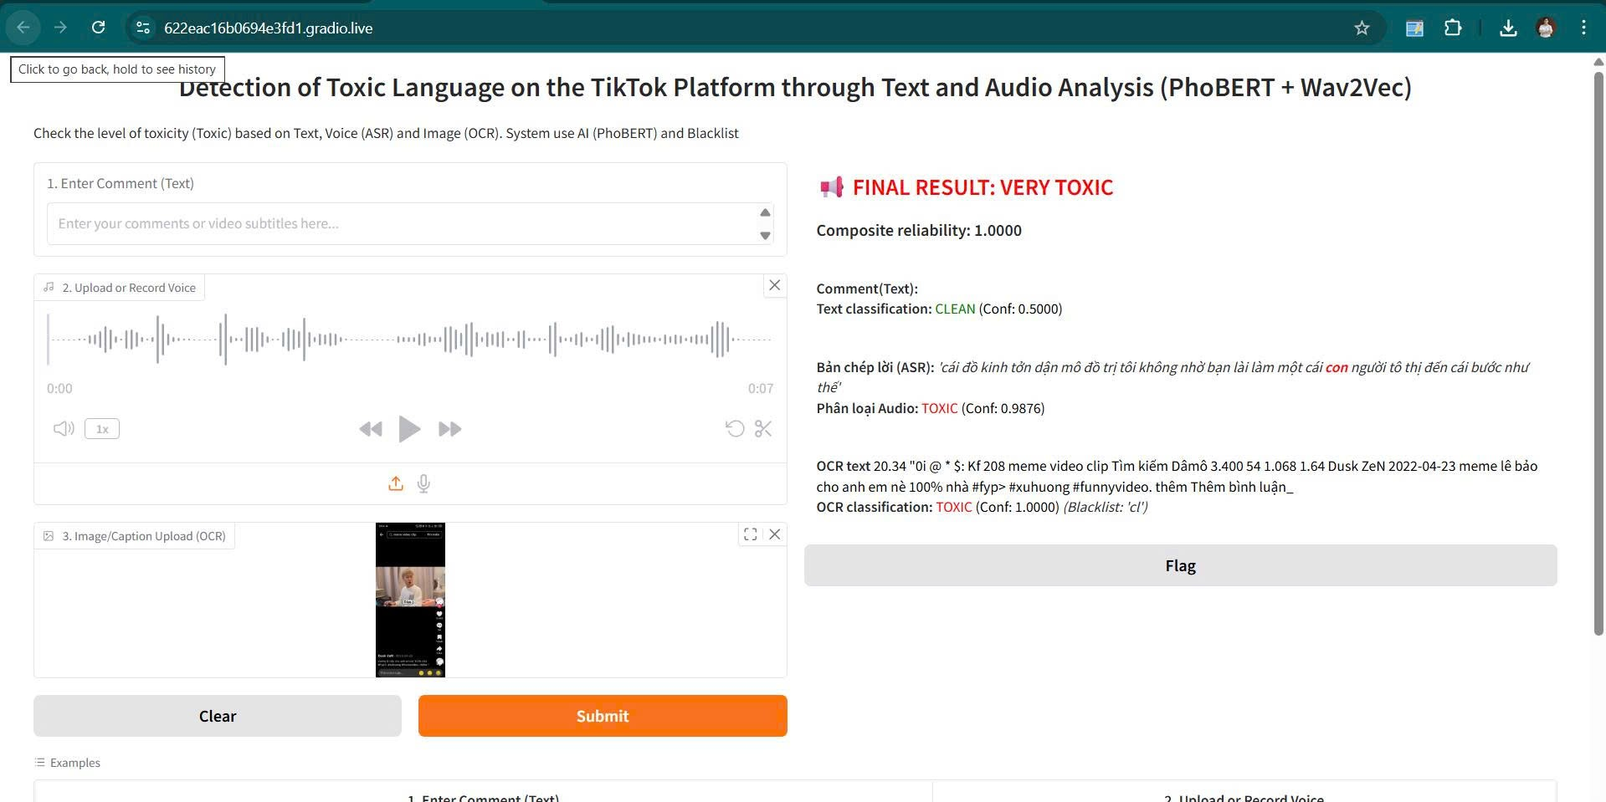

Hình . Thử nghiệm hệ thống bằng video tiktok (7)

Với nội dung voice là “đồi trụy, dâm ô” đây là 2 từ độc hại. Tuy nhiên hệ thống đã không nhận dạng được đầy đủ từ ngữ trong đoạn voice của video trên. Tuy nhiên, nhìn vào những từ ngữ trên ảnh input vẫn có một số từ ngữ không phù hợp.

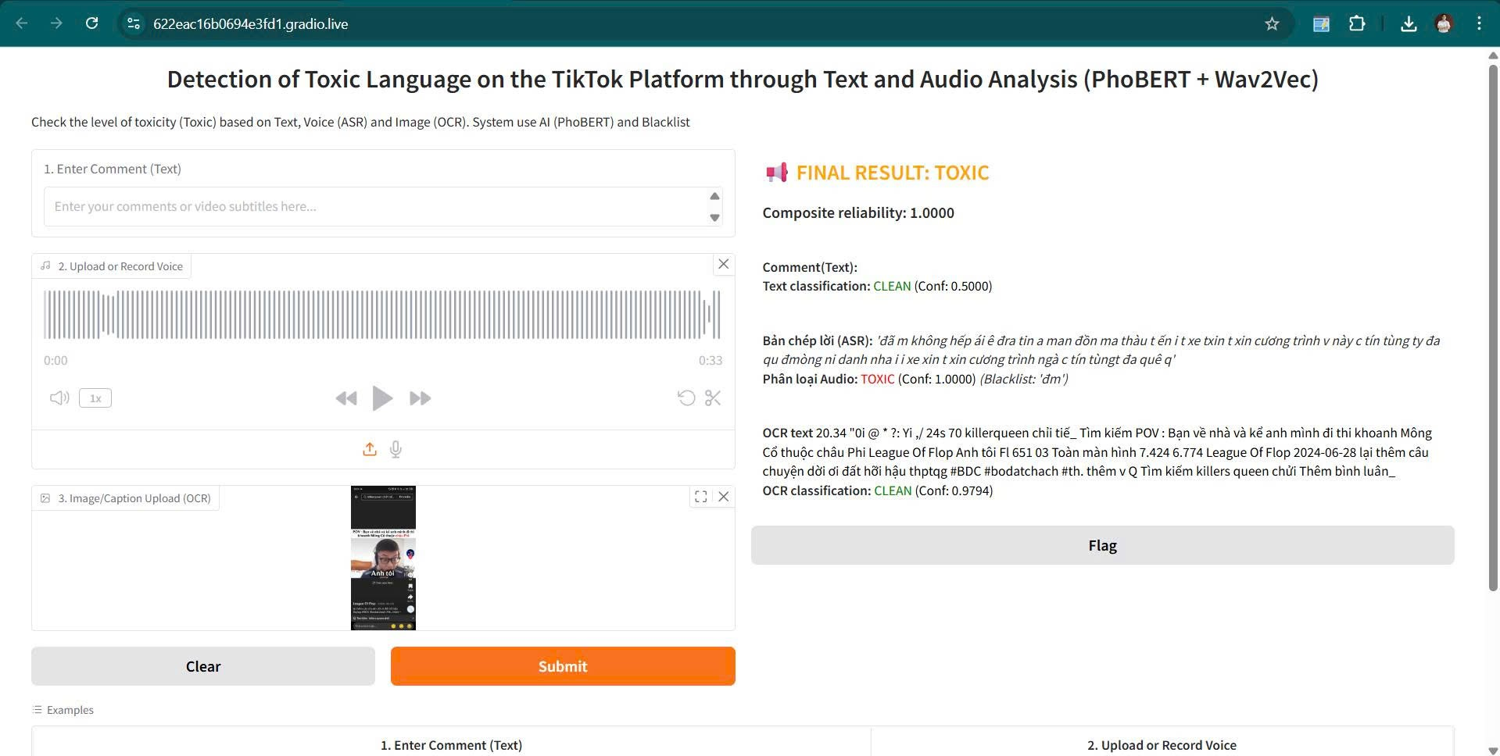

Hình . Thử nghiệm hệ thống bằng video tiktok (8)

Vốn dĩ trong voice đã có từ độc hại, nhưng theo phân tích ảnh thì hệ thống lại không bắt được từ ngữ đó, dẫn đến chỉ đánh giá mức toxic bình thường, ấy vậy nội dung trong ảnh lại an toàn. Cho nên có thể xem đây là trường hợp đúng do may mắn.

### Phân tích so sánh:

Để chứng minh tính hiệu quả của kiến trúc Hợp nhất cấp độ Quyết định (Decision-level Fusion) kết hợp với Bộ lọc Lai, chúng tôi đã tiến hành so sánh lý thuyết và thực nghiệm với kiến trúc Hợp nhất cấp độ Đặc trưng (Feature-level Fusion) truyền thống.

Kết quả phân tích cho thấy:

* **Vấn đề của Feature Fusion:** Việc nối vector đặc trưng âm thanh và văn bản ($V_text ⊕ V_Audio$) trong điều kiện dữ liệu ASR bị nhiễu lớn thường dẫn đến hiện tượng **"Lan truyền nhiễu" (Noise Propagation)**. Các đặc trưng sai lệch từ âm thanh sẽ làm vấy bẩn (contaminate) các đặc trưng văn bản sạch, khiến mô hình phân loại cuối cùng bị rối loạn.
* **Ưu điểm của Decision Fusion (Hybrid):** Kiến trúc đề xuất cho phép xử lý độc lập từng kênh. Việc áp dụng Bộ lọc Fuzzy Matching hoạt động như một cơ chế **"Gating" (Cổng chặn)**, ngăn chặn các dữ liệu nhiễu rõ ràng xâm nhập vào luồng quyết định của AI. Điều này giải thích tại sao chỉ số Recall của hệ thống đề xuất vượt trội hơn so với các phương pháp thuần Deep Learning trên tập dữ liệu kiểm thử thực tế.

## Hướng phát triển:

Hệ thống trên của chống tôi đã hoạt động tương đối ổn định và tốt so với kỳ vọng. Để có được kết quả tốt hơn, chúng tôi sẽ tìm hiểu thêm nhiều từ 1 2 3-gram các từ độc hại có trong ngôn ngữ tiếng việt và tiếp tục cập nhật bổ sung từ ngữ toxic mới cho blacklist để hệ thống học.

Với thời gian gần đây luôn thay đổi cấu trúc mô hình dẫn đến có thể hệ thống hoạt động chưa tốt vì run giao diện đôi lúc có lỗi xảy ra, có kênh hoạt động chưa tốt hoặc không hoạt động, chúng tôi sẽ tiếp tục thực hiện chỉnh sửa.

Với mong muốn cuối cùng là hệ thống giao diện web đưa input vào và trả về output kết quả, chúng tôi sẽ cố gắng cải tiến.

# TÀI LIỆU THAM KHẢO

[1] Nguyen, D. Q., Nguyen, A. T., & Vu, T. (2020). PhoBERT: Pre-training Bidirectional Encoder Representations from Transformers for Vietnamese. *arXiv preprint arXiv:2003.00744*.

[2] VinAI Research (2020). PhoBERT: Giải pháp xử lý ngôn ngữ tiếng Việt hàng đầu thế giới. *Technical Blog Post on VinAI Website (or similar institutional publication)*. Hanoi.

[3] Baevski, A., Schneider, S., & Auli, M. (2020). wav2vec 2.0: A framework for self-supervised learning of speech representations. *Advances in Neural Information Processing Systems (NeurIPS)*, 33, pp. 12443-12454.

[4] Yang, Z., Fan, X., Jiang, W., & Chen, H. (2023). HARE: Hierarchical Reasoning for Hate Speech Detection with Large Language Models. Proceedings of the 2023 Conference on Empirical Methods in Natural Language Processing (EMNLP).

[5] Sen, T., Chatterjee, A., & Gupta, A. (2024). HateTinyLLM: Fine-Tuning Small Language Models for Efficient Hate Speech Detection. Technical Report (Preprint).

[6] Bui, T., Le, H., & Nguyen, M. (2024). Multi3Hate: A Multilingual and Multicultural Dataset for Hate Speech Detection. Proceedings of the 2024 AAAI Conference on Artificial Intelligence.

[7] Chhabra, P., Singh, H., & Kaushik, V. (2024). MHS-STMA: A Scalable Architecture for Multimodal Hate Speech Detection using Spatial-Temporal Multi-level Attention. IEEE Transactions on Computational Social Systems.

[8] Prome, D., Paul, P., & Khan, I. (2025). Prompt Engineering for Low-Resource Hate Speech Detection: A Case Study on Indo-Aryan Languages. Journal of Natural Language Processing.

[9] Nghiem, T., Tran, A., & Nguyen, H. (2025). SMARTER: A Two-Stage Framework for Hate Speech Detection using LLM-Generated Explanations and Preference Optimization. Proceedings of the International Conference on Learning Representations (ICLR).

[10] Do, T., Nguyen, Q., & Le, T. (2025). ViToSA: Vietnamese Toxic Soundwaves Dataset and Benchmarks for Audio-based Hate Speech Detection. Interspeech 2025.

[11] Luo, Y., Wang, X., & Li, Z. (2025). ToxicTone: A Large-Scale Multidimensional Dataset for Hate Speech Detection in Spoken Mandarin. ACM Transactions on Asian and Low-Resource Language Information Processing.

[12] An, J., Kim, S., & Park, H. (2024). Explainable Audio Hate Speech Detection: A Time-Series Approach. IEEE/ACM Transactions on Audio, Speech, and Language Processing.

[13] Xu, R., Liu, Q., & Zhang, Y. (2024). Safe Guard: A Large Language Model-based System for Real-time Audio Hate Speech Detection using Vocal Emotion Recognition. Proceedings of the International Conference on Acoustics, Speech and Signal Processing (ICASSP).

[14] Ranjan, A., Kumar, A., & Singh, V. (2025). SynHate: Detecting Hate Speech in Synthetic Deepfake Audio using Multimodal Fingerprinting. Computer Speech & Language.

[15] Sankaran, S., Suresh, H., & Kumar, R. (2024). Wav2Vec 2.0 and Few-Shot Learning for Abusive Language Detection in Low-Resource Languages. Findings of the Association for Computational Linguistics (ACL).

[16] Céspedes-Sarrias, F., Perez-Ortiz, J. L., & Gualda, G. (2025). MM-HSD: Cross-Modal Attention for Multimodal Hate Speech Detection in Videos. Information Fusion.

[17] Chhabra, P., & Vishwakarma, A. (2025). Bag-of-Sounds: A Novel Approach for Social Media Audio Hate Speech Detection in Dravidian Languages. Speech Communication.

[18] Ranjan, A., Kumar, A., & Singh, V. (2025). Contrastive Learning for Unsupervised Multimodal Hate Speech Detection in Deepfake Audio. International Journal of Computer Vision.

[19] Kashif, M., Ahmed, M., & Ashraf, S. (2023). Ensemble Multimodal Approach for Hate Speech Event Detection in Image-Text Data. Proceedings of the 5th Workshop on Multimodal Hate Speech and Abusive Language Detection (HATEMM).

[20] Mandal, P., Ghosh, S., & Das, A. (2024). Attentive Fusion: A Transformer-based Multimodal Framework for Hate Speech Detection in Audio-Text Data. Expert Systems with Applications.

[21]Zhang, K., Liu, P., & Li, C. (2025). Channel-wise Attention for Multimodal Video Hate Speech Detection. IEEE Transactions on Multimedia.

[22] Xue, S., Wang, H., & Chen, J. (2025). Mixture-of-Experts with Tri-Stage Training for Multimodal Hate Speech Detection in Chinese Social Media. ACM Transactions on Intelligent Systems and Technology.

[23] Wang, X., Li, Y., & Chen, Z. (2025). A Large-scale Multimodal Dataset for Video Hate Speech Classification and Localization. Conference on Computer Vision and Pattern Recognition (CVPR).

[24] Salton, G., & Buckley, C. (1988). *Term-weighting approaches in automatic text retrieval*. Information Processing & Management.

[25] Joachims, T. (1998). *Text categorization with Support Vector Machines*. ECML.

[26] Manning, C. D., Raghavan, P., & Schütze, H. (2008). Introduction to *Information Retrieval*. Cambridge University Press.

[27] Devlin, J., et al. (2019). *BERT: Pre-training of Deep Bidirectional Transformers for Language Understanding*. NAACL.

[28] Nguyen, D. Q., & Nguyen, A. T. (2020). *PhoBERT: Pre-trained language models for Vietnamese*. Findings of EMNLP.